PRITARTA
Kauno miesto savivaldybės mero
2025 m. birželio 30 d.
potvarkiu Nr. M-708

PATVIRTINTA
Kauno lopšelio-darželio „Drevinukas“
direktoriaus 2025 m. liepos 1 d.
įsakymu Nr. V-117

KAUNO LOPŠELIO-DARŽELIO „DREVINUKAS“ IKIMOKYKLINIO UGDYMO PROGRAMA

- BENDROSIOS NUOSTATOS

Kauno lopšelio-darželio „Drevinukas“ programa parengta vadovaujantis svarbiausiais ikimokyklinio ugdymo principais, užtikrinančiais ugdymo(si) kryptingumą, integralumą, veiksmingas ugdomąsias sąveikas ir ugdymosi kokybę. Ikimokyklinio ugdymo programa padeda užtikrinti visapusišką vaikų raidą, skatinanti jų socialinį, emocinį, fizinį ir kognityvinį ugdymąsi.
Kauno lopšelio-darželio „Drevinukas“ ikimokyklinio ugdymo programa parengta pagal Lietuvos Respublikos švietimo, mokslo ir sporto ministro 2023 m. rugsėjo 4 d. įsakymu Nr. V-1142 patvirtintas Ikimokyklinio ugdymo patvirtintas programos gaires.

  - Požiūris į vaiką ir jo ugdymąsi grindžiančios vertybės.

Vaikas – individualius poreikius, galias ir silpnybes turinti asmenybė. Kiekvieno vaiko vystymasis ir mokymosi kelias yra išskirtinis, todėl svarbu pripažinti, kad kiekvienas vaikas turi savo individualias stiprybes, talentus ir kūrybinį potencialą. Šis potencialas, jei jis atpažįstamas ankstyvame amžiuje, gali tapti tvirtu pagrindu tolesniam vaiko augimui, mokymuisi bei savirealizacijai. Todėl ankstyva ir individualiai pritaikyta pagalba, dėmesys bei skatinimas yra būtini, siekiant padėti vaikui atsiskleisti visapusiškai. Mokytojas stengiasi sukurti aplinką, kuri skatintų natūralų vaiko vystymąsi, sudarydamas sąlygas atskleisti jo unikalius gebėjimus ir kūrybingumą. Gerbiama ir pripažįstama vaikų individualių savybių bei pasiekimų įvairovė, kuriamos galimybės kiekvienam vaikui jaustis vertinamam ir svarbiam. Vaikams suteikiama laisvė ir erdvė patirti pasaulį per jutimus ir atradimus: jie gali liesti, tyrinėti, stebėtis, žavėtis ir pažinti, tokiu būdu skatindami natūralų smalsumą ir norą siekti daugiau. Ugdymo procesas orientuojamas į jų individualius poreikius, leidžiant vaikams patiems atrasti atsakymus ir išmokti naujus dalykus jų tempu.
Įstaigoje vyrauja šios nuostatos:
Unikalumas ir individualumas – kiekvienas vaikas yra skirtingas ir negalime taikyti vieno ugdymo modelio visiems. Vaikai turi savo ritmą, interesus, mokymosi būdus.
Kūrybiškumas ir potencialas – vaiko potencialas nėra ribojamas vien tik akademinių pasiekimų. Kūrybiniai gebėjimai, socialiniai įgūdžiai ir emocinė branda yra taip pat svarbūs.
Ankstyvoji intervencija – kuo anksčiau pastebimos ir ugdomos vaiko stipriosios pusės, tuo geriau galima nukreipti jo ugdymo kelią, užtikrinant, kad jis jaustųsi motyvuotas ir pasitikintis savimi.
Tolesnis tobulėjimas – ankstyvas ugdymas formuoja vaiko požiūrį į mokymąsi ir gyvenimą. Tai, ką jis išmoksta ar patiria vaikystėje, daro didelę įtaką ateičiai.
Lopšelio-darželio „Drevinukas“ ikimokyklinio ugdymo procesas grindžiamas konstruktyvizmo ir sociokultūrine teorine prieiga. Konstruktyvizmo raidos teorija atskleidžia lopšelio-darželio požiūrį į vaiką ir jo ugdymąsi – vaikas yra pats aktyviai besimokantis, pats konstruojantis savo žinojimą, aktyviai kuria savo žinias ir supratimą apie pasaulį per patirtį ir sąveiką su aplinka, kurioje turi pakankamai laisvės ir galimybių žaisti, tyrinėti ir mokytis natūraliu būdu. Vaiko ugdymuisi svarbu nestruktūruotas žaidimas. Sociokultūrinė teorija pabrėžia socialinių sąveikų svarbą, kad vaikai mokosi per sąveiką su kitais ir bendrą veiklą. Vaikų ugdymas(is) yra nuolatinis vidinių galių plėtojimas naujų patirčių pagrindu. Sąveika padeda mums integruoti tvarumo principus per bendradarbiavimą, socialinį mokymąsi ir aplinkos poveikį. Sociokultūrinė mokymosi teorija akcentuoja ir tai, kad mokymasis siejamas ne tik su kognityvine raida ir pažinimo veikla, bet ir su asmens tapatybės formavimusi, kokybiškais asmenybės pokyčiais, žmogaus tapsmu tuo, kuo jis dar nėra. Programa taip pat grindžiama universalaus dizaino mokymuisi prieiga, laiduojančia kiekvieno vaiko skirtumų pripažinimą ir sėkmingą ugdymąsi, visavertę įtrauktį ugdymo(si) procese.
Lopšelyje-darželyje vyrauja visuminio ugdymo(si) kryptis, kuri lemia vaikų emocinių, socialinių, fizinių, pažinimo, kalbos, kūrybos potencinių galių harmoningą plėtojimąsi. Programoje modeliuojamas integralus, vientiso pasaulio vaizdo kūrimąsi sąlygojantis vaikų ugdymosi procesas, užtikrinamas balansas ir dermė tarp atskirų ikimokyklinio ugdymo(si) sričių, tarp ugdymosi ir ugdymo procesų. Tokio ugdymo(si) pagrindinis tikslas – padėti vaikui augti ir tobulėti visapusiškai, neapsiribojant vien tik žinių įsisavinimu, bet ir stiprinant jų bendravimo, kūrybiškumo, problemų sprendimo bei emocinės savivokos gebėjimus.
Vaikų ugdymasis grindžiamas požiūrio į vaiką ir jo ugdymą(si) sąlygotomis vertybėmis:
vaiko orumas – kiekvieno vaiko nelygstamos vertės, autentiškumo, unikalumo pripažinimas ir puoselėjimas;
vaiko gerovė – vaikų gerovės pirmumo pripažinimas, puoselėjant vaiko saugumą, sveikatą, darną su savimi ir kultūrine, socialine bei fizine aplinka;
saviraiškos laisvė – kiekvieno vaiko kūrybinio potencialo ir laisvės išreikšti save pripažinimas, palaikymas ir skatinimas;
lygiavertis dalyvavimas – lygiavertėmis sąveikomis grindžiamo ugdymo(si) vertės pripažinimas, sudarant maksimalias sąlygas kiekvienam vaikui dalyvauti bendrame ugdymosi procese ir pašalinant ugdymosi kliūtis;
lygiateisiškumas ir teisingumas – vienodų teisių augti ir ugdytis visiems pripažinimas, užtikrinant galimybes kiekvienam vaikui optimaliai vystyti ir reikšti savo potencines galias nepriklausomai nuo priežasčių, susijusių su lytimi, sveikata, socialine ir kultūrine padėtimi.
pagarba, tolerancija ir atvirumas įvairovei – atviros, pagarba, empatija ir tolerancija grindžiamos ugdymo(si) aplinkos kūrimas, pripažįstant įvairovę kaip vertybę ir sudarant sąlygas visiems vaikams sėkmingai dalyvauti, natūraliai priimant prigimtinius ir kultūrinius skirtumus;
bendruomeniškumas, demokratija ir pilietiškumas – pagarba asmeniui grindžiamos demokratinės aplinkos kūrimas, priklausymo bendruomenei jausmo puoselėjimas, atsakomybės už save ir kitus ugdymasis;
kultūrinis tapatumas – pagarbos savo šalies kultūrai (gimtajai kalbai, etninei kultūrai, tautos istorijai) puoselėjimas, padedant vaikui išreikšti save kaip savo šalies kultūros dalyvį ir kūrėją ir pozityviai priimti kitų kultūrų savitumą.

  - Vaikų poreikiai

Lopšelyje-darželyje atskleidžiami, pripažįstami ir tenkinami individualūs vaikų poreikiai.
Programa sukuria prielaidas užtikrinti pagrindinių, kiekvienam vaikui aktualių poreikių tenkinimą ir turtinimą:
žaidimo poreikis – turėti laisvę, pakankamai laiko, erdvės, žaidimo partnerių ir galimybę per bendrus žaidimus kurti vaikų kultūrą. Pripažįstama žaidimo, kaip savarankiškos vaikų veiklos, nelygstama vertė. Nuolat stebėdami ir tinkamoje situacijoje jautriai įsitraukdami į žaidimus, suaugusieji padeda vaikams augintis žaidimo gebėjimus;
saugumo poreikis – jaustis saugiam, gerbiamam, matomam, girdimam, tinkamai globojamam, sulaukti paramos ir pagalbos, kai jos reikia. Ugdant vaikus rūpinamasi ne tik užtikrinti jų saugumą, bet ir juos pačius pagal jų galias įtraukti į rūpinimąsi savo bei kitų saugumu;
draugysčių poreikis – jaustis priimamam, jausti bendrumą, lygiavertiškumą su kitais, kitų paramą, artimumą, turėti vieną ar keletą artimesnių draugų. Sukuriama ugdymo(si) aplinka, skatinanti vaikus tyrinėti ir atrasti, kaip būti, gyventi ir veikti drauge;
komunikavimo poreikis – dalintis su kitais emocijomis, mintimis, idėjomis žodžiu ir nežodinėmis priemonėmis (mimika, judesiu, piešiniu, muzikos kūriniu ir pan.). Vaikams sudaromos sąlygos išbandyti įvairias komunikavimo su vaikais ir suaugusiaisiais priemones ir atrasti pagarbaus, veiksmingo bendravimo būdus;
pažinimo džiaugsmo poreikis – smalsauti, tyrinėti, klausinėti, aiškinti(s), kurti ir išbandyti, džiaugiantis naujais atradimais ir gebėjimu pažinti. Taikydami ugdymo(si) procese įgytas patirtis vaikai kuria ir perkuria savo teorijas apie pasaulį;
kūrybinės saviraiškos poreikis – tyrinėti ir atrasti unikalias savo kūrybines galias per įvairias veiklas. Kuriamos ir spontaniškų, ir kryptingų veiklų galimybės, palankios atsiskleisti vaikų interesams, gabumams ir auginti savitą raiškos stilių.

  - Tėvų (globėjų) ir vietos bendruomenės poreikiai

Tėvams svarbu, kad jų vaikas būtų saugioje ir draugiškoje aplinkoje, kurioje užtikrinama jo fizinė ir emocinė gerovė, turiningas ugdymasis, kuris padėtų vystytis įvairiapusėms kompetencijoms, reguliarus informacijos apie vaiko pasiekimus, elgesį ir ugdymo procesą teikimas. Svarbiausias aspektas - pasitikėjimas pedagogais ir jų kompetencija. Siekiama užtikrinti, kad tėvai (globėjai) aktyviai dalyvautų ugdymo procese, su mokytojais aptardami su vaiko ugdymu(si) susijusius klausimus ir priimdami sprendimus.
Įstaigos bendruomenė aktyviai dalyvauja organizuojant ir įgyvendinant įvairias veiklas bei šventes, jaučia pareigą prisidėti prie darnumo ir ekologiškumo vystymo ir idėjų diegimo įstaigoje - tokie bendri renginiai ne tik skatina bendravimą ir bendradarbiavimą tarp vaikų, tėvų, socialinių partnerių ir pedagogų, bet ir stiprina tarpusavio ryšius bei kuria artimesnį bendruomenės jausmą. Bendruomeniškumo puoselėjimui itin svarbi aiški ir sklandi informacijos sklaida, turtinga fizinė aplinka bei pozityvi emocinė atmosfera. Taip pat reikšminga sudaryti galimybes bendruomenės nariams dalyvauti sprendimų priėmimo procesuose, renginių organizavime ir kitose bendruomeniškumo skatinimo veiklose.
  - Regiono ypatumai

Lopšelis-darželis „Drevinukas“ įsikūręs rytiniame Kauno miesto dalies pakraštyje – Petrašiūnų mikrorajone, netoli Kauno marių regioninio parko (pašonėje plyti marios), Nemuno dešiniajame krante. Petrašiūnai yra vienas žaliausių Kauno mikrorajonų, turintis daugybę parkų ir miško teritorijų, kurios tinka aktyviam poilsiui, todėl garsėja kaip populiari laisvalaikio praleidimo bei gamtos mylėtojų vieta. Mikrorajonas turi kelis svarbius istorinius ir kultūrinius objektus:
Pažaislio vienuolynas – Švenčiausiosios Mergelės Marijos Apsilankymo bažnyčia su kamaldulių vienuolynu, esanti Pažaislyje, Kauno marių pusiasalyje. Ansamblis laikomas vienu gražiausių brandžiojo baroko pavyzdžių Šiaurės ir Rytų Europoje.
Petrašiūnų kapinės - tai vienos svarbiausių ir žinomiausių kapinių Lietuvoje. Jos įkurtos 1939 metais ir yra laikomos istoriniu paminklu.
Įstaigos socialinei partnerystei plėtoti, ugdymui netradicinėse erdvėse organizuoti greta gausu valstybės ir savivaldybių institucijų, viešųjų ir kitų įstaigų: Kauno miesto savivaldybės Vinco Kudirkos viešosios bibliotekos Petrašiūnų padalinys, kitos ugdymo įstaigos, senelių globos namai.

  - Įstaigos savitumas

Vaikus ugdo kompetentingi pedagogai ir švietimo pagalbos specialistų komanda - psichologas, socialinis pedagogas, logopedai.. Individualią pagalbą vaikams, turintiems didelių specialiųjų ugdymo(si) poreikių, teikia mokinio padėjėjas.
Lopšelyje-darželyje „Drevinukas“ ypatingą dėmesį skiriame tvarumo ir aplinkosaugos principų integravimui į kasdienę veiklą bei ugdymo turinį. Tvarumo ir ekologinis ugdymas yra itin svarbus vaikų vystymuisi, nes jis padeda formuoti teigiamą požiūrį į gamtą, atsakingą elgesį ir supratimą apie aplinkosaugos svarbą. Tvarumo principai padeda ugdyti sąmoningus, gamtą tausojančius bei atsakingus ateities piliečius - ugdymo procesuose siekiame ugdyti vaikų supratimą apie klimato kaitą, tvarumą, atliekų tvarkymą ir energijos taupymą. Vykdomos įvairios edukacijos, projektai ir veiklos, skatinančios supratimą, kaip kiekvieno mūsų veiksmai daro įtaką mus supančiai aplinkai. Įstaigoje yra įdiegtos atliekų rūšiavimo priemonės ir talpos - skatiname vaikus ir darbuotojus rūšiuoti atliekas, o taip pat mažinti vienkartinių plastikų vartojimą. Atliekame mokymus ir rengiame projektus apie atliekų perdirbimo svarbą.
Tvarumo ugdymo nauda vaikams:
Formuoja atsakingą požiūrį į gamtą - vaikai pradeda suprasti, kaip jų elgesys ir įpročiai veikia aplinkinius ir aplinką. Tai ugdo atsakomybę už gamtos išteklius ir mokymąsi juos tausoti. Ekologinis ugdymas skatina puoselėti gamtą kaip vertybę, mokantis ją gerbti ir saugoti.
Skatina sveiką gyvenimo būdą - vaikai, dalyvaudami veiklose lauke (pvz., sodinant augalus ar tyrinėjant gamtą), užmezga glaudų ryšį su aplinka. Tai padeda jiems jaustis laimingais ir atsipalaidavusiais. Mokantis apie sveiką maistą, atliekų rūšiavimą ar perdirbimą, formuojami įpročiai, kurie padeda gerinti jų gyvenimo kokybę.
Lavina kūrybiškumą ir problemų sprendimo įgūdžius – įgyvendinami projektai skatina ieškoti kūrybinių sprendimų, vaikai supranta, kaip spręsti globalias problemas (atliekų perdirbimą, plastiko mažinimą ir t.t.), įgytas žinias pritaiko kasdieninėje veikloje.
Moko vertinti išteklius ir gyventi tvariai - vaikai mokosi suvokti, kad gamtos ištekliai (vanduo, energija, žaliavos) yra riboti, todėl juos reikia naudoti atsakingai. Atliekų rūšiavimas ar antrinio panaudojimo projektai padeda vaikams suprasti, kaip jie gali prisidėti prie mažesnio vartojimo ir švaistymo.
Skatina atsakomybę už ateitį - ekologinis ugdymas padeda vaikams suvokti, kad jų veiksmai šiandien daro įtaką pasauliui, kurį jie paliks ateities kartoms, o išmokę tausoti gamtą ankstyvame amžiuje, dažniau ir ateityje elgiasi ekologiškai.
Ugdo ekologinį raštingumą ir kritinį mąstymą - vaikai išmoksta suprasti svarbias aplinkosaugos temas, tokias kaip klimato kaita, biologinės įvairovės išsaugojimas ar tvari energija, analizuoja ir vertina, kaip tam tikri sprendimai veikia aplinką, ir ugdosi gebėjimą priimti atsakingus sprendimus.

- IKIMOKYKLINIO UGDYMO PRINCIPAI

Programa parengta vadovaujantis svarbiausiais ikimokyklinio ugdymo principais, užtikrinančiais ugdymo(si) kryptingumą, integralumą, veiksmingas ugdomąsias sąveikas ir ugdymo(si) kokybę:
1. ugdymo(si) ir priežiūros vienovės principas. Ikimokyklinio ugdymo(si) procesui būdinga ugdymo(si) ir priežiūros vienovė. Kiekviena suplanuota ir nesuplanuota sąveika bei kasdienė rutina yra ugdanti, turtinanti vaiko patirtį;
2. vaiko raidos ir ugdymo(si) dermės principas. Ugdymo(si) procese atsižvelgiama į raidos nulemtą vaikų poreikių, patirties ir gebėjimų įvairovę ir skatinama visapusiška vaiko raida – fizinė, emocinė, socialinė, pažinimo, komunikavimo, meninės raiškos;
3. žaismės principas. Žaismingumas yra viso ikimokyklinio vaikų ugdymo(si) pagrindinis bruožas, neatsiejama tyrinėjimo, eksperimentavimo, fantazavimo, kūrybos dalis, o žaidimas – svarbiausia savarankiška vaiko veikla;
4. sociokultūrinio kryptingumo principas. Ugdymas(is) yra grindžiamas žmogiškosiomis, tautinėmis ir pilietinėmis vertybėmis, padedančiomis vaikams įsitraukti į supančią kultūrinę aplinką ir didinančiomis atvirumą kultūrinei bei kalbinei įvairovei;
5. integralumo principas. Siekiama visuminės vaikų raidos, užtikrinamas darnus visų pasiekimų sričių gebėjimų plėtojimas, ugdymo(si) sričių tarpusavio ryšiai, vidinės turinio sąsajos kiekvienoje ugdymo(si) srityje, vaikų veiklos integralumas;
6. įtraukties principas. Sudaromos sąlygos kiekvienam vaikui ugdytis, plėtoti savo galias, gauti reikiamą pagalbą, patirti sėkmę, atsižvelgiant į ugdymosi poreikių įvairovę;
7. kontekstualumo principas. Vaikų ugdymas(is) vyksta estetiškuose, į veiklą įtraukiančiuose, vaikų iniciatyvoms atviruose artimiausios socialinės, kultūrinės, kalbinės ir gamtinės aplinkos kontekstuose, siekiama vaikų ugdymo(si) patirčių aktualumo, prasmingumo;
8. vaiko ir mokytojo bendro veikimo principas. Aplinkos, sąveikos, bendros prasmės kuriamos įsiklausant ir atliepiant vaikų poreikius, interesus, iniciatyvas, nuomonę, drauge priimant sprendimus;
9. lėtojo ugdymo(si), užtikrinančio gilų įsitraukimą, principas. Vaikai giliai išgyvena ir pajaučia kiekvieną čia ir dabar momentą, kai skiriama pakankamai laiko kasdienei rutinai, tyrinėjimo ar kūrybos procesui, nuostabai ir atradimo džiaugsmui;
10. reflektyvaus ugdymo(si) principas. Mokytojas drauge su vaiku emocijomis ir veiksmais atspindi vaiko veikimo patirtis. Su vaikais drauge apmąstomos vaikų emocijos, veiklos ir jų rezultatai, numatomas tolesnis veikimas. Mokytojai apsvarsto veiklos kokybę ir savo pedagoginių sprendimų poveikį vaikų ugdymui(si);
11. šeimos ir mokyklos partnerystės principas. Mokykla ir šeima (globėjai) bendradarbiauja kuriant susitelkusią, kartu besimokančią bendruomenę. Tėvai ir mokyklos darbuotojai pasitiki vieni kitais ir veikia dėl vaikų interesų;
12. darnos principas. Ugdymas orientuojamas į harmoningą santykį su gamta, kitais žmonėmis ir savimi, skatinama stebėti, aiškintis vykstančius procesus, suprasti augalų, gyvūnų svarbą, žmogaus atsakomybę gamtos išsaugojime;
13. tvarumo ir ekologinio sąmoningumo principas. Skatinamas atsakingas požiūris į gamtos išteklių naudojimą ir jų tausojimą, vaikai mokomi suprasti ekologijos svarbą, išsaugoti gamtos pusiausvyrą ir ją tausoti.

- TIKSLAS, UŽDAVINIAI, UGDYMO(SI) REZULTATAI

Ikimokyklinio ugdymo tikslas – atsižvelgiant į vaikų prigimtines galias, patirtį, poreikius, šeimos ir bendruomenės susitarimus, kurti lanksčius edukacinius kontekstus, įgalinančius vaikus išsiugdyti pasitikėjimo, rūpinimosi savimi ir kitais, kultūrinio ir socialinio jautrumo, komunikavimo, lankstaus mąstymo, kūrybiškumo, mokėjimo mokytis pradmenis.
Ikimokyklinio ugdymo uždaviniai:
1. diegti universalaus dizaino mokymuisi principus kaip pagrindą, užtikrinantį visų vaikų ugdymo(si) sėkmę, sudaryti sąlygas vaikų darniai raidai, įvertinant, pripažįstant, patenkinant, stiprinant ir plėtojant jų unikalius gebėjimus, patirtis bei poreikius.
2. Organizuoti ugdymo procesą, derinant kryptingą mokytojo veiklą su vaiko spontaniška veikla, taikant patirtinio mokymosi būdus, tokius kaip projektai, tyrinėjimai, eksperimentai, pažintinės išvykos, diskusijos ir kt., kartu pripažįstant žaidimą bei kasdienį vaiko gyvenimą grupėje kaip neatskiriamą ugdymo dalį.
3. Kurti aplinką, kurioje vaikai galėtų džiaugtis pažinimo procesu, naudoti ugdymo metodus, kurie skatintų prigimtinį smalsumą, kūrybiškumą bei atradimų džiaugsmą.
4. Saugoti ir stiprinti vaikų fizinę ir psichinę sveikatą, sukuriant sąlygas sveikam, aktyviam, pasitikinčiam, savarankiškam ir saugiam, sėkmingam kiekvieno vaiko ugdymuisi.
5. Sudaryti sąlygas kiekvieno vaiko individualiam augimui ir pažangai, nuolat stebint jo raidą ir aptariant ją su tėvais (globėjais) bei kitais ugdyme dalyvaujančiais specialistais.
6. Formuoti vaikų darnaus vartojimo įpročius, ugdyti ekologinį sąmoningumą, ugdyti gebėjimą priimti tvarius sprendimus, padėti augti atsakingiems, ekologinėmis idėjomis besivadovaujančiais piliečiais.
Ugdymosi rezultatai. Ikimokyklinio ugdymo rezultatai yra vaikų raidos ir ugdymosi procese nuosekliai įgyjami bei plėtojami jų pasiekimai: vertybinės nuostatos, žinios bei supratimas ir gebėjimai. Pasiekimai suskirstyti į 18 pasiekimų sričių, kurių visuma laiduoja optimalią vaiko galių ūgtį. Kiekviena kokybiškai įgyvendinama vaiko raidą skatinančio visuminio ikimokyklinio ugdymosi sritis (Mūsų sveikata ir gerovė, Aš ir bendruomenė, Aš kalbų pasaulyje, Tyrinėju ir pažįstu aplinką, Kuriu ir išreiškiu) plėtoja visų 18 pasiekimų sričių vaiko pasiekimus. Ikimokyklinio ugdymo įstaiga numato lanksčias ugdymo(si) sąlygas, kurios skatina vaikų galių auginimą ir padeda vaikams tapti: pasitikintiems, besirūpinantiems savimi ir kitais, jautriems kultūrinei ir socialinei įvairovei, komunikabiliems, lanksčiai mąstantiems, kūrybingiems, sėkmingai besimokantiems. Ikimokyklinio ugdymo programoje vaikų ugdymo(si) rezultatus nusako šios pasiekimų sritys:
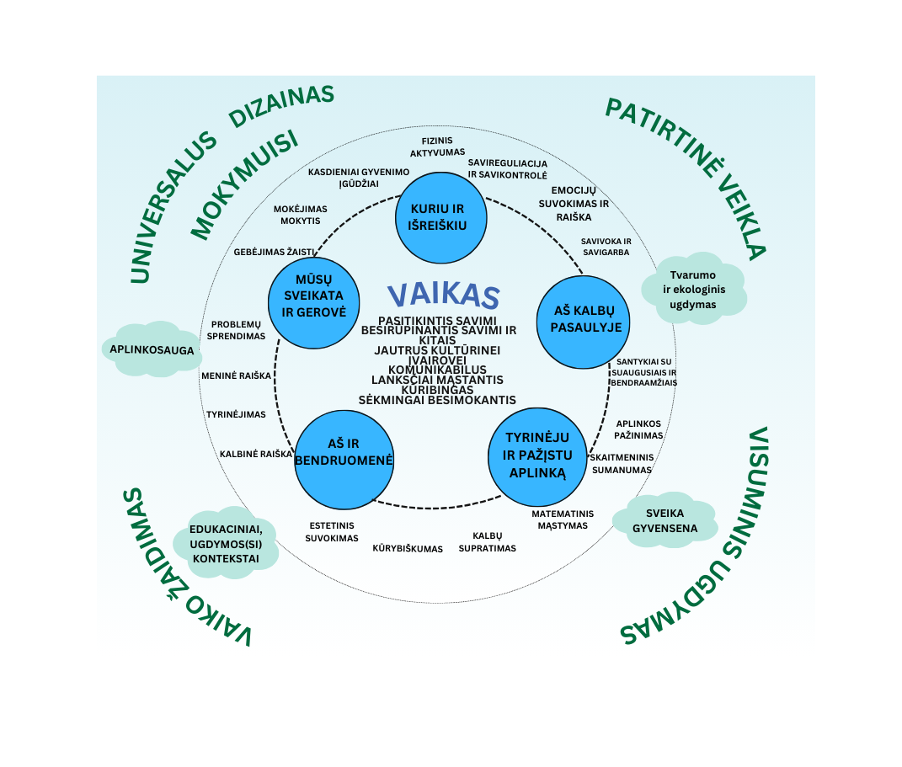
1 pav. Lopšelio-darželio ikimokyklinio ugdymo programos konceptualus modelis

- UGDYMO(SI) TURINYS, PROCESAS IR APLINKOS

Ikimokyklinio ugdymo(si) pagrindas yra visuminis ugdymas(is), universalus dizainas mokymuisi, vaiko žaidimas ir patirtinė veikla.
Visuminis ugdymas(is) yra pagrindinė ikimokyklinio ugdymosi kryptis, kuri lemia vaikų emocinių, socialinių, fizinių, pažinimo, kalbos, kūrybos sričių harmoningą plėtojimąsi. Tai požiūris, kuris siekia integruoti įvairias ugdymo sritis ir užtikrinti harmoningą vaikų asmenybės raidą, atsižvelgiant į jų individualius poreikius, interesus ir gebėjimus. Ši prieiga ypatingai svarbi ankstyvajame amžiuje, kai formuojasi vaiko fiziniai, emociniai, socialiniai ir pažintiniai gebėjimai.
Universalus dizainas mokymuisi yra kiekvieno vaiko sėkmingą ugdymąsi laiduojanti įtraukaus ugdymo organizavimo prieiga. Visavertę įtrauktį užtikrina prigimtinių kiekvieno vaiko ugdymosi skirtumų pripažinimas ir kokybiškai įgyvendinamos esminės ugdymo(si) proceso modeliavimo kryptys:
- vaiko įsitraukimas į ugdomąją veiklą, sudominant ir sužadinant pozityvias emocijas;
- gilėjantis supratimas, gaunant ir tyrinėjant informaciją įvairiais būdais;
- įgytos patirties raiška, savarankiškai sugalvojant idėją, ją įgyvendinant, atspindint ar aptariant rezultatą;
Vaiko žaidimas ir patirtinė veikla yra pagrindinės, viena kitą papildančios ugdomosios veiklos. Vaikų žaidimas yra paties vaiko kuriama ir valdoma veikla, kuomet sutelkiamos visos jau įgytos ir plėtojamos galios, o patirtinės veiklos papildo žaidimą darant, veikiant: pajaučiant, stebint, tyrinėjant, eksperimentuojant, modeliuojant, kuriant, komunikuojant, reflektuojant savo patirtis ir atradimus.

Ugdymosi sritis „MŪSŲ SVEIKATA IR GEROVĖ“
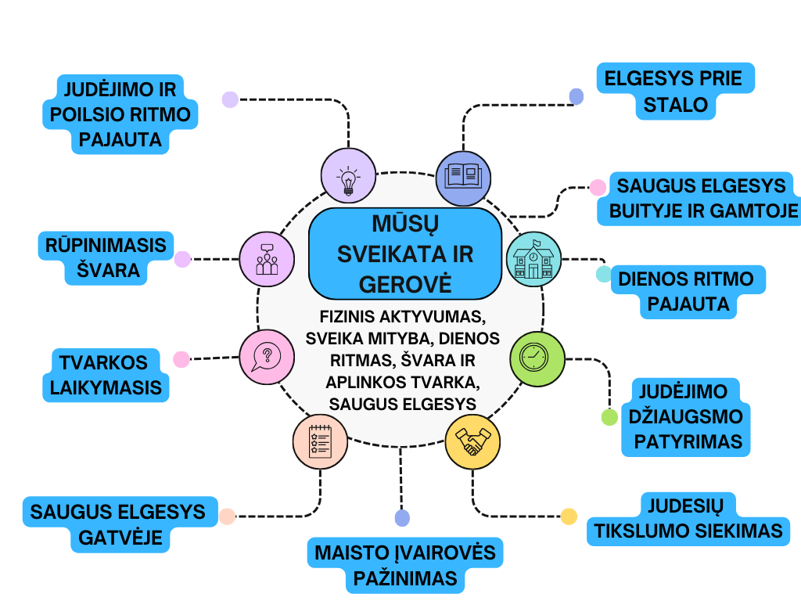

2 pav. Ugdymo(si) srities „Mūsų sveikata ir gerovė“ schema

MŪSŲ SVEIKATA IR GEROVĖ
Ugdymo(si) srities paskirtis yra plėtoti kasdienius gyvenimo įgūdžius, fizinį aktyvumą, savivoką ir savigarbą, savireguliaciją ir savikontrolę. Ugdymosi veiklos skatina ugdytis emocijų suvokimo ir raiškos, tyrinėjimo, problemų sprendimo, kūrybiškumo, žaidimo, mokėjimo mokytis gebėjimus
Pasiekimų sritys | Pasiekimų žingsniai | Ugdymo(si) gairės (iš vaiko perspektyvos)
Kasdieninio gyvenimo įgūdžiai.  Vertybinė nuostata: Domisi, kas padeda augti sveikam ir saugiam.  Esminiai gebėjimai: esant galimybei renkasi sveikatai palankų maistą, savarankiškai pavalgo, pasirūpina savo kūno švara, prisideda prie aplinkos tvarkos palaikymo, rodo pradinius saugaus elgesio mokykloje įgūdžius, pasako, kaip saugiai elgtis gatvėje, buityje, gamtoje ir su nepažįstamais žmonėmis. | 0-3 metai. Siekiame 3 žingsnio pasiekimų.  Suaugusiojo padedamas ruošia maistą: tepa, laužo, mirko. Pradeda tinkamai naudotis stalo įrankiais.  Suaugusiojo padedamas naudojasi tualetu, prausiasi ir šluostosi veidą, apsirengia ir nusirengia, apsiauna ir nusiauna batus. Padeda į vietą vieną kitą daiktą. Pradeda laikytis susitarimų ir saugiai elgtis lauko aikštelėse. | Valgys kartu su kitais, klausysis mokytojos pasakojimų, vartys knygeles, korteles, piešinius su maisto produktais, girdės pavadinimų pakartojimą, gebės parodyti girdimą daiktą, pats pasirinks kokiu įrankiu naudotis valgant maistą. Kortelių pagalba seks savo grupės dienotvarkę, nusipraus veidą, rankas, jas nusišluostys, bandys sudėti tvarkingai drabužius, rūšiuos, tvarkys žaislus, padės juos į vietą.
 | 4-6 metai. Siekiame 5-6 žingsnio pasiekimų.  Žino, kad svarbu maitintis sveikai. Valgo tvarkingai. Tvarkosi žaislus. Taisyklingai plaunasi rankas, čiaudėdamas ar kosėdamas prisidengia burną. Atsižvelgdamas į tai, ar jam šilta, ar šalta, nusirengia ar apsirengia drabužius, apsiauna nusiauna batus, susišukuoja. Rūpinasi savo asmeniniais, grupės daiktais. Savarankiškai ar priminus laikosi sutartų saugaus elgesio taisyklių grupėje, kieme. Supranta ir paaiškina, kad jo kūnas priklauso tik jam. Ištikus nelaimei žino, kur kreiptis pagalbos.  Ikimokyklinio amžiaus vaikų ugdymosi pasiekimų aprašas. | Domėsis sveikatai palankiu maistu ir jo gaminimo būdais, aiškinsis kokia yra sveikos mitybos nauda sveikatai, atliks maisto kiekio poreikio per dieną tyrimą, siekiant išvengti maisto švaistymo, maisto į lėkštę dėsis tiek, kiek suvalgys, ugdysis mandagaus elgesio prie stalo principus; plėtos supratimą apie sveikatos saugojimą, ugdys įgūdžius patiems pasirūpinti savo higiena, aplinkos tvarka bei estetika; supras poreikius atitinkantį dienos ritmą, jo laikysis, pildys dienos ritmo lenteles.
Pasiekimų sritys | Pasiekimų žingsniai | Ugdymo(si) gairės (iš vaiko perspektyvos)
Fizinis aktyvumas.  Vertybinė nuostata: Noriai juda, mėgsta judrią veiklą ir žaidimus.  Esminiai gebėjimai: Tiksliai ir koordinuotai šliaužia, ropoja, eina, bėga, lipa, išlaiko pusiausvyrą judėdamas, meta, gaudo ir spiria kamuolį, spontaniškai ir tikslingai atlieka kasdienius veiksmus, kuriems būtina akių ir rankos koordinacija bei išlavėjusi smulkioji motorika, derina judesius poroje, grupėje šokdamas | 0-3 metai. Siekiame 3 žingsnio pasiekimų.  Pastovi ant vienos kojos (3–4 sekundes). Laikydamasis lipa ir nulipa laiptais pakaitiniu žingsniu. Meta ir gaudo kamuolį abiem rankomis, spiria kamuolį stovėdamas. Derina akies ir rankos, abiejų rankų, rankų ir kojų judesius. | Kalbinamas, žaidinamas vartysis, ropos, tikslingai sieks daikto, laikys pusiausvyra eidamas tarp dviejų linijų, lipdamas į kalniuką, žais judriuosius žaidimus. Žaidimų pagalba lavins pirštų, plaštakos riešo judesius, gebės užsukti, atsukti, ploti, tikslingai naudoti įvairius įrankius.
 | 4-6 metai. Siekiame 5-6 žingsnio pasiekimų.  Šokinėja nuo vienos kojos ant kitos. Lipa kopėtėlėmis.  Pieštuką ir žirkles laiko taisyklingai. Ištvermingas, bėga, šoka į tolį, į aukštį. Juda koordinuotai , orientuojasi erdvėje. Atpažįsta akivaizdžius ženklus, kurie rodo, kad jo kūnui reikia poilsio ar judėjimo. Veiksmus su smulkiais daiktais atlieka vikriai, tiksliai ir kruopščiai  Ikimokyklinio amžiaus vaikų ugdymosi pasiekimų aprašas | Aktyviai dalyvaus judriose veiklose, žygiuose gamtoje, žaidimuose (labirintų dėliojimas lauko aikštelėse iš gamtinių medžiagų), atliks veiksmus su skirtingo dydžio, svorio ar formos priemonėmis, lavins šliaužimo, ropojimo, ėjimo, bėgimo, šuoliavimo, laipiojimo, pralindimo, metimo, pusiausvyros įgūdžius. Akies ir rankos koordinaciją lavins dėliodami, konstruodami, verdami, piešdami.
Pasiekimų sritys | Pasiekimų žingsniai | Ugdymo(si) gairės (iš vaiko perspektyvos)
Savireguliacija ir savikontrolė.  Vertybinė nuostata: Nusiteikęs valdyti dėmesį, emocijų raišką ir elgesį.  Esminiai gebėjimai: sutelkia dėmesį ir pastangas veiklai, dažniausiai laikosi tvarkos ir susitarimų, bendraudamas su kitais elgiasi mandagiai, stengiasi kontroliuoti savo žodžius ir veiksmus, įsiaudrinęs geba nusiraminti. | 0-3 metai. Siekiame 3 žingsnio pasiekimų. Yra ramus ir rodo pasitenkinimą kasdiene tvarka bei ritualais Žaisdamas kalba su savimi, kad sutelktų dėmesį, kontroliuotų veiksmus. Pradeda laikytis jam suprantamų suaugusiojo prašymų ir bendrų susitarimų. | Laikysis grupės susitarimų, tinkamai išreikš emocijas: kreipsis pagalbos, pasiguos, leistis apkabinamas, nuraminamas, pasitrauks iš įtampą keliančios situacijos.  Bendraudamas su kitais nusišypsos, pakalbins, dalinsis žaislais, palauks savo eilės, taikia žais greta.
 | 4-6 metai. Siekiame 5-6 žingsnio pasiekimų.  Moka nusiraminti, atsipalaiduoti. Geba sutelkti dėmesį. Bando susilaikyti nuo netinkamo elgesio provokuojančiose situacijose. Vienas ir kartu su kitais ieško taikių išeičių, stengiasi suvaldyti savo pyktį, įniršį. Supranta susitarimų, taisyklių prasmę bei naudingumą ir dažniausiai savarankiškai jų laikosi. Lengvai priima dienos ritmo pasikeitimus.  Ikimokyklinio amžiaus vaikų ugdymosi pasiekimų aprašas | Reflektuos apie praėjusią dieną, apie savo jausmus, pieš pyktį kėlusias situacijas, įvardins kaip ketėsi nuotaika, naudos žinomus nusiraminimo būdus – plėšys popierių, ištrepsės pyktį, giliai kvėpuos. Atsiradus kliūtims, ieškos sprendimų, prašys pagalbos, situacijose įvairiose išlauks savo eilės, laikysis bendravimo etiketo, grupių taisyklių.
Mokytojo vaidmuo:
skatina vaikus suprasti sveikatos ir gerovės svarbą, rodydamas asmeninį pavyzdį. Padeda ugdytiniams atrasti būdus, kaip rūpintis savo sveikata ir jaustis gerai tiek fiziškai, tiek emociškai. Kuria palankias sąlygas diskusijoms, veikloms ir patirtims, kurios ugdo sąmoningumą sveikatos klausimais. Mokytojas modeliuoja ugdymo(si) aplinką, kurioje vaikai aktyvūs, judrūs be mokytojo vadovavimo, pastebi žaismę vaikams veikiant, ją atliepia, pratęsia, kokybiškai papildo ir įtraukia kitus vaikus, skatina vaikų refleksiją.
Ugdymo(si) organizavimo formos, būdai: judrieji ir kūrybiniai žaidimai, jogos užsiėmimai, interaktyvios veiklos, patirtiniai ir praktiniai užsiėmimai, mitybos, saugaus elgesio edukacijos, aplinkosaugos projektai, eksperimentai, kūrybinės veiklos, žygiai.
Ugdymosi kontekstai:
Universalaus dizaino mokymuisi: ugdymo procesai organizuojami taip, kad atitiktų visų vaikų poreikius, suteiktų galimybę dalyvauti, mokytis ir tobulėti nepriklausomai nuo jų gebėjimų, patirčių ar individualių ypatumų, naudojamos priemonės ir metodai, padedantys pažinti, išreikšti bei valdyti emocijas, ugdyti empatiją ir bendravimo įgūdžius, skatinamas bendradarbiavimas ir įtrauktis, siekiant užtikrinti visų vaikų dalyvavimą grupės veiklose.
Žaismės: naudojami žaidimai ir ugdymo(si) priemonės, padedančios vaikams suprasti sveikatos ir gerovės svarbą. Pvz., žaidžiant su lėlėmis ar vaidmenų žaidimuose gali būti imituojama sveika gyvensena, savipagalba ar tarpusavio rūpinimasis. Vaikams sudaromos galimybės įvairiais būdais tyrinėti, išbandyti, eksperimentuoti, dalintis savo potyriais.

Ugdymosi sritis „AŠ IR BENDRUOMENĖ“
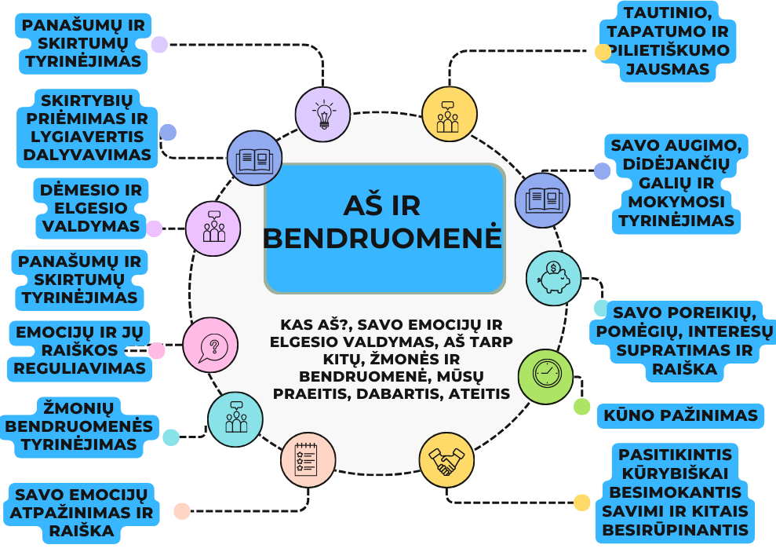

3 pav. Ugdymo(si) srities „Aš ir bendruomenė“ schema

AŠ IR BENDRUOMENĖ
Ugdymo(si) srities paskirtis yra plėtoti vaikų savivoką ir savigarbą, emocijų suvokimą ir raišką, savireguliaciją ir kontrolę, santykius su suaugusiaisiais ir vaikais, socialinį ir kultūrinį supratingumą. Ugdymosi veiklos skatina plėtoti tyrinėjimo, problemų sprendimo, kūrybiškumo, žaidimo ir mokėjimo mokytis gebėjimus;
Pasiekimų sritys | Pasiekimų žingsniai | Ugdymo(si) gairės (iš vaiko perspektyvos)
Emocijų suvokimas ir raiška.  Vertybinė nuostata. domisi savo ir kitų emocijomis bei jausmais  Esminiai gebėjimai: atpažįsta, atliepia, įvardija, aptaria savo ir kitų emocijas ar jausmus, jų priežastis, įprastose ramiose situacijose emocijas ir jausmus išreiškia tinkamais, kitiems priimtinais būdais, žodžiais ir elgesiu atliepia kito jausmus. | 0-3metai. Siekiame 3 žingsnio pasiekimų.  Pradeda atpažinti, ką jaučia, turi savus emocijų ir jausmų raiškos būdus, pradeda vartoti emocijų pavadinimus. Domisi kito vaiko ar suaugusiojo įvairių emocijų ir jausmų raiška, pastebi aiškiai reiškiamas emocijas, į jas skirtingai reaguoja (pasitraukia šalin, jei kitas piktas; glosto, jei kitas nuliūdęs). | Žaidimo metu rodys, kopijuos paveikslėliuose matomas emocijas, matydamas veidrodyje savo atspindį išreikš įvairias emocijas, aptars su mokytoja, atpažins kito emocijas iš veido išraiškos, balso per kasdienes ugdomąsias veiklas.
 | 4-6 metai. Siekiame 5-6 žingsnio pasiekimų. Atpažįsta ir įvardija emocijas, jas išreiškia priimtinais būdais. Suvokia, kad veiksmai ar žodžiai gali įžeisti, aptaria emocijų priežastis. Iš mimikos ir balso atpažįsta kitų jausmus, pastebi nuskriaustą ir stengiasi padėti. Kalbasi apie tinkamus emocijų raiškos būdus ir sprendimus, padedančius jaustis geriau. Ikimokyklinio amžiaus vaikų ugdymosi pasiekimų aprašas | Žaisdami vaidmenų ir naratyvinius žaidimus, tyrinėdami ir žymėdami, kaip jaučiasi, klausydamiesi skaitomų istorijų, žiūrėdami filmukus, patirs, išreikš, aiškinsis, diskutuos ir vis geriau atpažins bei įvardins įvairias savo ir kitų emocijas, jas sukėlusias situacijas bei priežastis.
Pasiekimų sritys | Pasiekimų žingsniai | Ugdymo(si) gairės (iš vaiko perspektyvos)
Savireguliacija ir savikontrolė.  Vertybinė nuostata: nusiteikęs valdyti dėmesį, emocijų raišką ir elgesį.  Esminiai gebėjimai: sutelkia dėmesį ir pastangas veiklai, dažniausiai laikosi tvarkos ir susitarimų, bendraudamas su kitais elgiasi mandagiai, stengiasi kontroliuoti savo žodžius ir veiksmus, įsiaudrinęs geba nusiraminti. | 0-3 metai. Siekiame 3 žingsnio pasiekimų.  Rodo ramybę ir pasitenkinimą kasdiene tvarka, prireikus kreipiasi pagalbos į suaugusįjį. Žaidžiant kalba su savimi, kad susikauptų ir kontroliuotų veiksmus. Padedamas suaugusiojo valdo emocijas ir elgesį, laikosi suprantamų prašymų bei susitarimų. | Norėdamas įvardinti ką jaučia naudosis kortelėmis, knygomis su veidukais, parodys savo jausmą, kreipsis pagalbos, pasiguos, leisis apkabinamas, nuraminamas. Mokės nusiraminti vienas, ar padedant mokytojai, ramybės kampelyje, naudosis ten esančiomis nusiraminimo priemonėmis.
 | 4-6 metai. Siekiame 5-6 žingsnio pasiekimų. Nusiramina pabuvęs vienas, geba sutelkti dėmesį žaisdamas. Konfliktuose siūlo sprendimus, numatydamas pasekmes. Laikosi grupės taisyklių, naudoja ir siūlo nusiraminimo būdus. Ignoruoja provokuojančias situacijas, stengiasi valdyti pyktį. Supranta taisyklių prasmę ir dažniausiai jų laikosi savarankiškai. Lengvai prisitaiko prie dienos ritmo pokyčių.  Ikimokyklinio amžiaus vaikų ugdymosi pasiekimų aprašas | Klausysis pasakų ir diskutuos ar teisingai elgėsi veikėjas tam tikrose situacijose. Esant poreikiui naudos nusiraminti padedančius būdus, vaidins socialines situacijas apie apimančius jausmus, galimus sprendimo būdus. Susikaupimą ir kantrybę ugdys dėliojant sudėtingas dėliones, grupės diskusijose išlauks savo eilės, gerbs kitų poreikį pasisakyti, nepertraukinės kalbančio.
Pasiekimų sritys | Pasiekimų žingsniai | Ugdymo(si) gairės (iš vaiko perspektyvos)
Savivoka ir savigarba.  Vertybinė nuostata: pasitiki savimi ir savo gebėjimais, gerbia save ir kitus.  Esminiai gebėjimai: pažįsta savo kūną, pasako, kad yra berniukas (mergaitė), supranta savo augimą ir gebėjimų tobulėjimą, prisistato kitam, komentuoja, kuo domisi, kas patinka (nepatinka), supranta ir gina savo bei kitų teises būti ir žaisti kartu, priskiria save savo šeimai, grupei, įstaigos bendruomenei, žino savo tautybę, tėvynę | 0-3 metai. Siekiame 3 žingsnio pasiekimų.  Eksperimentuoja kūno judesiais ir pojūčiais, pavadina 5–6 kūno ir veido dalis, parodo ar pasako, kiek jam metų. Pasako savo vardą ir kas jis yra – berniukas ar mergaitė. Apie save kalba pirmuoju asmeniu. Siekia savarankiškumo. Domisi kitų vaikų žaidimais ir grupės veiklomis. | Savo augimą pajaus per didėjantį savarankiškumą kasdienėse veiklose, pasakys kas patinka, kas nepatinka kas skanu, kas neskanu, žiūrėdamas nuotraukas, atpažins savo atvaizdą, matuos savo ūgį ir stebės augimą, paveikslėliuose parodys kaip jaučiasi, stebėdamas situacijas pasakys, kas elgėsi netinkamai.
 | 4-6 metai. Siekiame 5-6 žingsnio pasiekimų.  Išbando naujus būdus tyrinėti savo kūno augimą, teigiamai vertina savo savybes ir gebėjimus, žaisdamas tyrinėja galimus socialinius savo vaidmenis, dalyvauja šeimos, grupės ir mokyklos bendruomenės veiklose. Prisideda prie šeimoje, grupėje ar mokykloje priimamų sprendimų.  Ikimokyklinio amžiaus vaikų ugdymosi pasiekimų aprašas | Tyrinės kaip žmogus veikia aplinką ir kaip aplinka veikia jį. Imsis iniciatyvos vadovauti žaidimui, padės mažiau gebančiam, dalinsis patirtimi, situacijose gebės pasakyti ‚ne“ ir paaiškinant kodėl. Iš antrinių žaliavų, gamtinių priemonių kurs savo augimo laiko juostas, matuos savo kūno dalis, pieš kūno, pėdų, plaštakų kontūrus, juos lygins. Naudodamas antrines žaliavas supras savo indėlį į gamtos apsaugą ir ragins aplinkinius tausoti aplinką.
Pasiekimų sritys | Pasiekimų žingsniai | Ugdymo(si) gairės (iš vaiko perspektyvos)
Santykiai su suaugusiaisiais ir bendraamžiais.  Vertybinė nuostata: Nusiteikęs geranoriškai bendrauti ir bendradarbiauti su suaugusiaisiais ir bendraamžiais.  Esminiai gebėjimai. Pasitiki mokytojais, juos gerbia, ramiai jaučiasi su jais kasdienėje ir neįprastoje aplinkoje, iš jų mokosi, drąsiai dalinasi savo mintimis, žino, kaip elgtis su nepažįstamais suaugusiaisiais. Geranoriškai elgiasi su bendraamžiais, natūraliai priima kitų skirtumus, draugauja bent su vienu vaiku, supranta savo žodžių ir veiksmų pasekmes sau ir kitiems | 0-3metai. Siekiame 3 žingsnio pasiekimų.  Ramiai stebi nepažįstamus žmones, kai šalia yra juo besirūpinantis suaugusysis. Ieško bendraamžių draugijos.  Siekia suaugusiojo įvertinimo Mėgdžioja, tačiau žaidime savaip pertvarko suaugusiųjų veiksmus, žodžius, intonacijas. Trumpam įsitraukia į bendrą žaidimą, pakaitomis su kitu vaiku žaidžia tuo pačiu žaislu. Pradeda suprasti, kuris daiktas yra jo, kuris – kito, o kuriuo naudojamasi bendrai. | Mokysis būti ir veikti šalia kitų kartu su kitais įsitraukdami į bendrus žaidimus ir kasdienines veiklas su suaugusiais ir bendraamžiais: dengs stalą pietums, tvarkys žaislus, išdalins priemones, padės sutvarkyti stalą po veiklų, pasidalins žaislu su draugu. Bendrose veiklose ugdysis jautrumą kito poreikiams: mokysis suprasti, ką jaučia ir ko nori kitas, bandys atliepti kito jausmus ar norus.
 | 4-6 metai. Siekiame 5-6 žingsnio pasiekimų.  Mandagiai bendrauja, turi ilgalaikį draugą. Tinkamai išsako prieštaravimą suaugusiajam, padeda spręsti vaikų nesutarimus. Priima skirtumus, gerbia kitų unikalumą. Supranta, kad grupėje reikia susitarti dėl bendro elgesio, ir numato savo veiksmų pasekmes. Ikimokyklinio amžiaus vaikų ugdymosi pasiekimų aprašas | Inicijuos bendras veiklas, siūlys ir derins idėjas, kurs taisykles tarpusavyje, padės ir tarsis su bendraamžiais ir suaugusiais. Išbandys įvairius draugystės ir emocinių ryšių užmezgimo būdus, mokysis iš patirties ir pasakojimų. Aiškinsis, koks elgesys būdingas geram draugui.
Pasiekimų sritys | Pasiekimų žingsniai | Ugdymo(si) gairės (iš vaiko perspektyvos)
Aplinkos pažinimas.  Vertybinė nuostata: Nori pažinti ir suprasti aplinkinį pasaulį, džiaugiasi sužinojęs ką nors nauja.  Esminiai gebėjimai: pažįsta jam suprantamus socialinius, kultūrinius ir gamtos objektus bei reiškinius, juos įvardija ir apibūdina, žinojimą pritaikydamas žaidimuose ir kitose veiklose. | 0-3 metai. Siekiame 3 žingsnio pasiekimų.  Atpažįsta vaizdus nuotraukose. Natūraliai jaučia paros veiklų seką, geba skirti veiklą pagal trukmę – ilgai ar trumpai. Pažįsta daugiau artimiausioje aplinkoje esančių augalų, gyvūnų, pradeda vartoti tikslius jų pavadinimus. Dalyvauja prižiūrint augalus. Atpažįsta rečiau pasitaikančius gamtos reiškinius (vaivorykštė, perkūnija). | Vaikai ugdys smalsumą parke, sode ar darželio kieme, stebėdami augalus, žiedus, medžius ir vabalus – tai skatins natūralų jų norą tyrinėti. Nuotraukų vaizduose atpažins lankytas vietas, mylimus personažus, artimuosius. Padedami mokytojų žais atliekų rūšiavimo žaidimus, ugdysis atsakomybės prieš gamtą jausmą, tyrinės gamtos reiškinius knygelėse.
 | 4-6 metai. Siekiame 5-6 žingsnio pasiekimų.  Pasako savo šalies ir sostinės pavadinimą, aptaria tradicines šventes, jas lygina su kitų tautų šventėmis. Įvardija profesijas, aiškina jų reikšmę. Žino savaitės dienų pavadinimus, apibūdina laiką – praeitį, dabartį ir ateitį. Aiškina, kaip naudoti gamtos gėrybes, stebi augalų ir gyvūnų pokyčius, analizuoja gamtos objektų požymius. Pažįsta dangaus kūnus, metų laikus ir jų poveikį gamtai. Atsakingai rūpinasi aplinka, siūlo tausojimo būdus, supranta gamtos ir žmogaus ryšį. Prieraišumą aplinkai reiškia kūryboje ir veikloje.  Ikimokyklinio amžiaus vaikų ugdymosi pasiekimų aprašas | Aiškinsis žmonių bendruomenių gyvenimo būdo panašumus ir skirtumus: šeimos, ugdymo įstaigų, tautų, šalių ir žemynų gyventojų. Tyrinės, kas sieja bendruomenių narius – emociniai ryšiai, rūpinimasis, bendra veikla, draugystė, kalba, tradicijos, tautosaka, amatai, demokratinės vertybės ar tikėjimas. Patirdami bendruomenės ryšį, ugdysis priklausymo jausmą, įsitrauks į veiklas ir mokysis lygiaverčio bendravimo.
Mokytojo vaidmuo:
Mokytojas padeda mokiniams pažinti save kaip asmenybes ir suprasti jų santykį su aplinka bei bendruomene. Jis skatina mokinius tyrinėti savo vaidmenį bendruomenėje ir stiprina savęs suvokimą kaip aktyvaus visuomenės nario. Mokytojas organizuoja veiklas, kurios padeda mokiniams ugdyti socialinius įgūdžius, stiprina kūrybiškumą ir gebėjimą dirbti komandoje, pritaiko ugdymo turinį taip, kad jis atitiktų mokinių interesus ir jų patirtį, siekdamas ugdyti holistinį bendruomenės suvokimą, padeda vaikams apmąstyti jų veiksmus, patirtis ir sprendimus, susijusius su jų vaidmeniu bendruomenėje. Tai leidžia mokiniams geriau suprasti save ir kitus.
Ugdymo(si) organizavimo formos, būdai: judrieji, pažintiniai ir kūrybiniai, emocijų atpažinimo ir valdymo žaidimai, interaktyvios veiklos, patirtiniai ir praktiniai užsiėmimai, eksperimentai, kitų kultūrų tyrinėjimai, kūrybinės veiklos, pokalbiai, pasakojimai, diskusijos, tarpininkavimas, komandiniai užsiėmimai, išvykos, edukacijos.
Ugdymosi kontekstai:
Universalaus dizaino mokymuisi. Ugdymo procesai organizuojami taip, kad atitiktų visų vaikų poreikius, suteiktų galimybę dalyvauti, mokytis ir tobulėti nepriklausomai nuo jų gebėjimų, patirčių ar individualių ypatumų.
Žaismės. Palaikomi netikėti vaikų būdai suprasti, tyrinėti, improvizuoti, priimamos „neteisingos“ jų teorijos apie pasaulį, įkvepiančios pratęsti „tiesos“ paieškas.
Kultūrinių dialogų. Vaikai ugdymo įstaigoje dalyvauja daugialypiuose kultūriniuose kontekstuose, kurių paskirtis – padėti kiekvienam kurti savo individualų tapatumą, tuo pačiu metu dalyvaujant tiek vaikų subkultūros, tiek artimiausios ir tolimesnių aplinkų kultūrų kūrime.

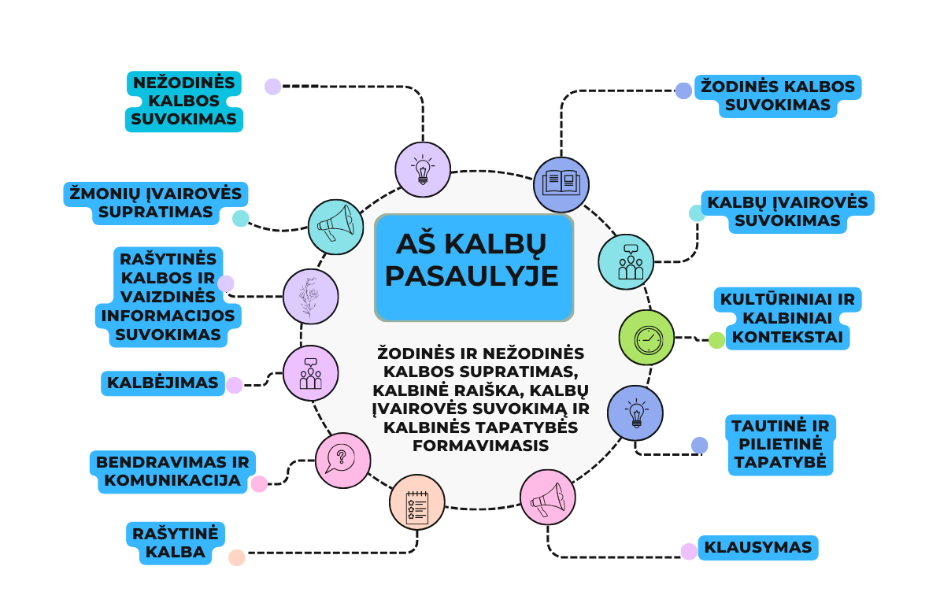
Ugdymosi sritis „AŠ KALBŲ PASAULYJE“

4 pav. Ugdymo(si) srities „Aš kalbų pasaulyje“ schema

AŠ KALBŲ PASAULYJE
Ugdymo srities paskirtis yra plėtoti kalbų supratimą, kalbinę raišką, skaitmeninį sumanumą, meninę raišką, aplinkos pažinimą. Ugdymo(si) veiklos skatina ugdytis tyrinėjimo, problemų sprendimo, kūrybiškumo, mokėjimo mokytis, emocijų suvokimo ir raiškos, žaidimo gebėjimus.

Pasiekimų sritys | Pasiekimų žingsniai | Ugdymo(si) gairės (iš vaiko perspektyvos)
Kalbų supratimas.  Vertybinė nuostata. Domisi žodiniais ir nežodiniais komunikavimo būdais, yra nusiteikęs išklausyti ir suprasti kitą.  Esminiai gebėjimai. Klausosi ir supranta kitų kalbėjimą, įvairiomis formomis, būdais ir priemonėmis perteikiamas prasmes, amžių atitinkančius įvairaus pobūdžio tekstus | 0-3 metai. Siekiame 3 žingsnio pasiekimų.  Trumpam susikaupia klausydamas, supranta 3–4 žodžių sakinius, klausimus („kas“, „kur“, „kiek“), du nuoseklius prašymus. Greitai mokosi naujų žodžių, reaguoja į ritmą, intonavimą, kūno kalbą, gestus ir simbolius. Skiria paveikslėlius nuo teksto, klausia ar prašo skaityti. Sieja paveikslėlius su aplinkos daiktais, išklauso trumpus tekstus, jų prasmę perteikia vaidindamas, žaisdamas ar trumpai pasakodamas. | Žais vaidmenų žaidimus, ugdysis žodinės kalbos suvokimo gebėjimus, plės aktyvųjį ir pasyvųjį žodyną, žais garsų žaidimus, klausysis aplinkos garsų, ritmų, eilėraščių, dainelių gimtąja ir kitomis kalbomis, išklausys, kalbės paeiliui, supras ryšį tarp žodžių ir veiksmų, atpažins daiktus pagal pavadinimą. Reaguos į kalbančiojo veido išraišką, mimiką, supras ar linksmas, ar liūdnas žmogus. Vaizdinę informaciją suvoks vartydamas knygeles, analizuodamas paveikslėlius, ieškodamas atitikmenų aplinkoje.
 | 4-6 metai. Siekiame 5-6 žingsnio pasiekimų.  Supranta sudėtingus sakinius, dialogų ir monologų turinį, atpažįsta vaikų norus ir pasiūlymus. Klausosi kalbos įrašų, supranta dviprasmybes, frazeologizmus ir perkeltines reikšmes. Atpažįsta raiškos priemones, naudojamas jausmams, idėjoms ar mintims perteikti. Suvokia rašto taisykles, seka tekstą iš kairės į dešinę, iš viršaus į apačią. Atpažįsta raidžių ir garsų ryšį, skiria paprastus žodžius, garsus ir skiemenis. Domisi tekstais, supranta siužetus iš iliustracijų ir atpažįstamų žodžių, numato įvykių eigą sudėtingesniuose tekstuose  Ikimokyklinio amžiaus vaikų ugdymosi pasiekimų aprašas | Klausys eilėraščių, dainų, pasakojimų, pasakų gimtąja ir kitomis kalbomis, plėtos kalbos supratimą, aiškinsis žodžių prasmes. Aplinkoje pastebės raides, žodžius, simbolius. Kurs, fantazuos, žais vaidmenų žaidimus, klausys sudėtingesnių tekstų, atsakys į klausimus apie jų turinį, klausys kitų kalbų garso įrašų. Supras kalbančio žmogaus veido išraišką, mimiką, jausmus, humorą. Grupuos žodžius pagal kategorijas (vaisiai, daržovės), suvoks priešingybes, teisingai vartos pagrindinius prielinksnius ( ant, už, prie, po, prieš, tarp).
Pasiekimų sritys | Pasiekimų žingsniai | Ugdymo(si) gairės (iš vaiko perspektyvos)
Kalbinė raiška.  Vertybinė nuostata. Nusiteikęs kalbà ir kitomis komunikavimo priemonėmis bendrauti su kitais, išreikšti savo patirtį, jausmus, mintis ir emocijas.  Esminiai gebėjimai. Naudodamas žodines ir nežodines raiškos priemones, dalinasi savo patirtimi, jausmais, mintimis, įsitraukia į pokalbį ir jį plėtoja, pasakoja, atpasakoja ir kuria paprastas istorijas, kopijuoja aplinkoje matomus žodžius, parašo savo vardą | 0-3 metai. Siekiame 3 žingsnio pasiekimų.  Kalba trumpais sakiniais, klausinėja apie aplinką, objektus ir įvykius. Inicijuoja pokalbius, atsako į paprastus klausimus, vartoja mandagumo frazes ir kai kurias gramatines formas. Domisi laidomis, animaciniais filmais, kalba apie juos, kartoja eiliuotų tekstų ar dainų fragmentus, išskiria patikusius veikėjus ir epizodus. Mėgdžioja rašančius suaugusiuosius: brauko, keverzoja, piešia, palikdamas ženklus. | Žais žodinius žaidimus (mėgdžios, kartos skiemenis, žodžius, gyvūnų garsus, gamtos reiškinių garsus), klausys skaitomų tekstų, eilėraščių, mokinsis mintinai, trumpais sakiniais pasakos apie save, savo šeimą, užduos klausimus „Kas?“, „Kur?“, „Kodėl?“. Bendraus žodiniu ir nežodiniu komunikavimo būdu, rodys mimikas, atsakys į klausimus.
 | 4-6 metai. Siekiame 5-6 žingsnio pasiekimų.  Laisvai kalba sudėtiniais sakiniais apie veiksmus, įvykius, norus, svajones, paaiškina nesupratus, klauso ir diskutuoja, vartoja mandagumo bei vaizdingus žodžius. Pradeda, plėtoja ir baigia pokalbius, sprendžia problemas, komunikuoja su kitakalbiais. Pasakoja istorijas pagal paveikslėlius, nuosekliai apibūdina įvykius ir veikėjus, atpasakoja girdėtas istorijas, pritaiko jas žaidimuose ar meninėje veikloje. Kopijuoja žodžius, spausdintinėmis raidėmis rašo savo vardą ir kelis žodžius.  Ikimokyklinio amžiaus vaikų ugdymosi pasiekimų aprašas | Žaisdami vaidmenų žaidimus, eksperimentuos su balso stiprumu, tempu, intonacija, garsais ir žodžiais, kurs naujadarus, fantazuos. Kalbės gramatiškai taisyklingais sakiniais, pasakojimuose vartos apibūdinamuosius ir jungiamuosius žodžius. Dalyvaus diskusijose, užduos klausimus, atsakys į kitų klausimus, išsakys nuomonę ir norus. Klausys skaitomų, pasakojamų, vaidinamų tekstų, įgarsintų filmukų ar pasakų, juos atpasakos, perkurs, pratęs, iliustruos, suvaidins, deklamuos. Aptars su mokytoju teksto turinį, siejant jį su vizualia medžiaga.
Pasiekimų sritys | Pasiekimų žingsniai | Ugdymo(si) gairės (iš vaiko perspektyvos)
Meninė raiška. Pasiekimai muzikos posrityje.  Vertybinė nuostata. Domisi menų kalbomis, jaučia meninės raiškos džiaugsmą.  Esminiai gebėjimai. Pagal savo išgales tyrinėja menų kalbas, spontaniškai ir tikslingai išreiškia emocijas, įspūdžius, mintis, idėjas jau įvaldytomis meninės raiškos priemonėmis, atpažįsta savo meninius pomėgius, vartoja paprasčiausias jam žinomas ir suprantamas menines sąvokas savo patirčiai išreikšti. | 0-3 metai. Siekiame 3 žingsnio pasiekimų. Eksperimentuoja balsu, kuria žodžius, rečituoja, išgauna garsus kūnu ir išbando judesius, tinkančius dainuojant ar klausant muzikos. Dainuoja nesudėtingas daineles, interpretuoja jas kūno judesiais, imituoja ritmą ir melodiją, vis tiksliau išlaikydamas ritminį pulsą. Spontaniškai kuria „arioso“ dainas su platesniu diapazonu, metriniu pojūčiu ir pasikartojančiais ritmais, panaudodamas frazes iš išmoktų dainų. Klausydamasis muzikos, išlaiko dėmesį, atpažįsta girdėtas melodijas, supranta muzikos kontrastus, tokius kaip garsiai–tyliai, greitai–lėtai, linksmai–liūdnai. | Kalbos lavinimą skatins ritminė veikla, dainavimo intonacija, klausydamas dainų mokysis naujų žodžių, frazių, mėgdžios garsus, lavins artikuliaciją. Dainuos grupėje žmonių, lavins verbalinį ir neverbalinį bendravimą.
 | 4-6 metai. Siekiame 5-6 žingsnio pasiekimų.  Atlieka įvairias dainas, taisyklingai intonuoja, artikuliuoja ir pradeda valdyti kvėpavimą. Atsako aidu, judesiais perteikia ritmo ir melodijos ypatybes. Tyrinėja garsus balsu, instrumentais ir aplinkos daiktais, juos lygina, apibūdina, grupuoja. Vartoja daugiau muzikos sąvokų, supranta ir supaprastintai vaizduoja natas bei pauzes. Kuria ritminius ir melodinius darinius, improvizuoja, jungdamas melodiją, ritmą, harmoniją, tembrą, tempą ir dinamiką.  Ikimokyklinio amžiaus vaikų ugdymosi pasiekimų aprašas | Muzikiniai ritmai ir eilėraštukai lavins gebėjimą suprasti sakinių ir žodžių ritminę struktūrą, skatins derinti žodžius su ritmu, dainų tekstai pildys pasyvųjį ir aktyvųjį žodyną. Vaikai klausys sudėtingų liaudiškų dainų, aiškinsis dainose sutinkamų senoviškų, tarmiškų žodžių reikšmes. Kurs savo dainas, improvizuos, eksperimentuos su kalba. Žais muzikinius žaidimus, kuriuose įsiklausys į kitų kalbą, ugdys dialogo ir bendradarbiavimo gebėjimus.
Mokytojo vaidmuo: vaikus įtraukia kalbiniai žaidimai, skaitomos ir nežodiniu būdu pasakojamos istorijos, dialogiškas ugdymo procesas, iššūkio situacijos. Tyrinėjant ir sprendžiant problemas mokytoja sudaro galimybes vaikams klausinėti, diskutuoti, ginčytis, spręsti problemas. Skatina kalbos plėtojimą įtraukiant vaikus į bendravimo su mokytoju ir kitais vaikais veiklas, kalbos garsų žaidimus, eilėraščių, dainų, pasakojimų, pasakų gimtąja ir kitomis kalbomis klausymąsi, plėtoja kalbos supratimą, „atranda“ žodžių prasmes, ugdosi trumpalaikę ir ilgalaikę atmintį, kalbinę vaizduotę, skatinančią mintis išreikšti žodžiais. Mokytojas siūlo veiklas, susijusias su galimybe piešti ir rašyti, kopijuoti matomus simbolius, raides, žodžius, kurti savo ženklus ir simbolius, puošti ir apipavidalinti užrašytas raides ar ženklus siejant juos su realiais objektais.
Ugdymosi būdai: pasakojimų klausymas, klausimų-atsakymų, muzikiniai, komandiniai žaidimai, dainavimas, vaidybiniai žaidimai, interaktyvios veiklos, garsų atpažinimas, dialogai, grupinės diskusijos.
Ugdymosi kontekstai:
Universalaus dizaino mokymuisi. Kalbinė informacija pateikiama įvairiomis formomis, vaikai gali rinktis jiems priimtiniausią (vizualinė, audio įrašai, žaidimai, interaktyvios veiklos).
Kalbų įvairovė. Sukuriamos palankios aplinkos sąlygos palankias rastis ir plėtotis skirtingiems vaikų komunikavimo būdams, įvairiai žodinei ir nežodinei raiškai, kalbų pažinimui, teigiamoms nuostatoms, susijusioms su kalbų ir jos formų įvairove.
Kultūrinių dialogų. Sudaromos sąlygos kurti kiekvienam savo individualų tapatumą. Mokyklos aplinkoje matomi įvairių kultūrų ženklai, simboliai, patiriami papročiai ir elgsenos, išbandomos skirtingos kultūrinės raiškos formos, ugdantis pozityvų požiūrį į įvairovę ir kitoniškumą.

Ugdymosi sritis „TYRINĖJU IR PAŽĮSTU APLINKĄ“
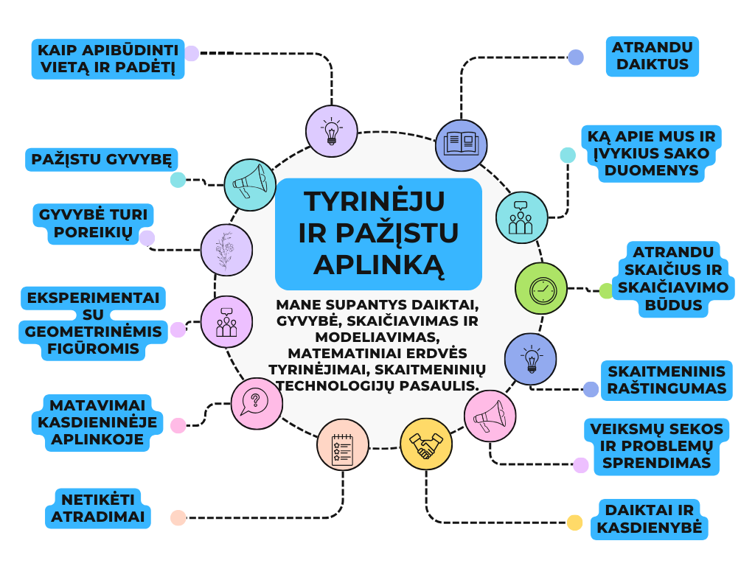

5 pav. Ugdymo(si) srities „Tyrinėju ir pažįstu aplinką“ schema

TYRINĖJU IR PAŽĮSTU APLINKĄ
Ugdymo(si) srities paskirtis yra plėtoti daiktinės ir gamtinės aplinkos pažinimą, matematinį mąstymą, skaitmeninį sumanumą, kalbų supratimą, tyrinėjimą, problemų sprendimą, mokėjimą mokytis. Ugdymo(si) veiklos skatina žaidimo, kūrybiškumo, emocijų suvokimo ir raiškos gebėjimus;
Pasiekimų sritys | Pasiekimų žingsniai | Ugdymo(si) gairės (iš vaiko perspektyvos)
Aplinkos pažinimas.  Vertybinė nuostata. Nori pažinti ir suprasti aplinkinį pasaulį, džiaugiasi sužinojęs ką nors nauja.  Esminiai gebėjimai. Pažįsta jam suprantamus socialinius, kultūrinius ir gamtos objektus bei reiškinius, juos įvardija ir apibūdina, žinojimą pritaikydamas žaidimuose ir kitose veiklose. | 0-3metai. Siekiame 3 žingsnio pasiekimų.  Atpažįsta ir reaguoja į neseniai vykusius šeimos ar grupės įvykius, užfiksuotus nuotraukose ar įrašuose. Dalyvaudamas kasdienėse veiklose, supranta paros dalių seką, jaučia veiklų trukmę. Atpažįsta daugiau aplinkos augalų ir gyvūnų, vartoja jų tikslius pavadinimus, dalyvauja prižiūrint augalus. Pastebi retesnius gamtos reiškinius, tokius kaip vaivorykštė ar perkūnija. Pasirinkęs būti patinkančioje gamtinėje, socialinėje ar kultūrinėje aplinkoje, džiaugiasi ją supančiais objektais. | Žaisdami ir tyrinėdami pažins artimiausioje aplinkoje esančius daiktus, jų savybes ir paskirtį, kaip daiktai veikia, kaip tarpusavyje susiję. Jutimais tyrinės, atpažins daiktų spalvą, formą, garsą, kvapą, skonį, tekstūrą – lies, mes, kramtys, stebės judančius ryškiaspalvius žaislus, klausys įvairius garsus, lies ir pajaus skirtingus paviršius, medžiagas.
 | 4-6 metai. Siekiame 5-6 žingsnio pasiekimų.  Atpažįsta ir pavadina augalus ir gyvūnus, samprotauja apie jų gyvenimo būdą ir buveines. Paaiškina, kaip daržoves, vaisius ir kitas gamtos gėrybes vartoti maistui. Pasako savo šalies ir sostinės pavadinimą. Papasakoja apie tradicines šventes. Skiria ir pavadina profesijas, pasakoja, ką dirba aptariamų profesijų atstovai. Vartoja savaitės dienų pavadinimus, žodžius praeičiai, dabarčiai, ateičiai apibūdinti.  Ikimokyklinio amžiaus vaikų ugdymosi pasiekimų aprašas | Daiktus rūšiuos pagal dydį, formą, spalvą, tekstūrą, supras jų savybes ir jas pavadins. Pažins daiktus stebėdami, sugretindami, palygindami, grupuodami, rikiuodami ir matuodami jų dydį įvairiais būdais. Ugdysis supratimą apie antrinį daiktų panaudojimą, skatins mažinti vartotojiškumą, žinos atliekų rūšiavimo svarbą aplinkai. Supras, kad išmestos atliekos gali būti pavojingos gamtai, mokės taupiai naudoti vandenį, popierių ir kitas priemones, bei supras, kad nešvaistymas prisideda prie Žemės išteklių taupymo ir tvarumo.
Pasiekimų sritys | Pasiekimų žingsniai | Ugdymo(si) gairės (iš vaiko perspektyvos)
Matematinis mąstymas.  Vertybinė nuostata. Nusiteikęs pažinti pasaulį jam suprantamais matematiniais būdais.  Esminiai gebėjimai. Atranda skaičių ir figūrų pasaulį, plėtoja supratimą ir kalbą apie skaičiavimo ir matavimo būdus, jų taikymą aplinkai pažinti, problemoms spręsti, geba išreikšti pastebėjimus apie objektų kiekį, formą, dydį, sekas, vietą ir judėjimo kryptį | 0-3 metai. Siekiame 3 žingsnio pasiekimų.  Nuosekliai įvardija skaičius 1, 2, 3. Paduoda tiek daiktų, kiek prašomas. Supranta, ką reiškia būti pirmam, antram. Lygina du daiktus pagal ilgį, masę, tūrį, svorį. Tapatina, atrenka kelis daiktus (jų vaizdus) pagal spalvą, formą, dydį. | Parodys kur vienas daiktas, kur du ar trys, parodys kur apvalus kamuolys, kur kampuotas kvadratas, judesiu reaguos į pasikartojantį ritmą, dėlios figūras nuo didžiausios iki mažiausios ir atvirkščiai, grupuos daiktus pagal savybes –dideli, maži, ilgi). Parodys kur daugiau, kur mažiau daiktų. Skaičiuos iki 3, skaitmenis iki 2 -3 sies su kiekiu.
 | 4-6 metai. Siekiame 5-6 žingsnio pasiekimų.  Nuosekliai įvardija skaičius nuo 0 iki 9 - 10, juos parašo skaitmenimis. Paduoda tikslų daiktų skaičių, kai jų yra 5, nuo 6 metų - daugiau nei 5. Atlieka sudėties ir atimties veiksmus 5 - 7 ribose, o vėliau 10 – 12 ribose. Atpažįsta skritulį, kvadratą, trikampį, kubą, rutulį, bando šias figūras apibūdinti, palyginti, jas pavadina (nuo 6 metų).  Ikimokyklinio amžiaus vaikų ugdymosi pasiekimų aprašas | Piešdami, dėliodami įvairius objektus, kurdami ornamentus ugdysis sekų modeliavimo gebėjimus. Atras skaičių pasaulį, plėtos supratimą apie skaičiavimo būdus ir jų taikymą savęs ir aplinkos pažinimui, problemų sprendimui; plėtos suvokimą apie erdvinius objektus, atras įvairias išraiškos galimybes savo pastebėjimams apie jų formą, dydį (ilgį, tūrį), masę, padėtį ir judėjimą tam tikra kryptimi apibūdinti.
Pasiekimų sritys | Pasiekimų žingsniai | Ugdymo(si) gairės (iš vaiko perspektyvos)
Tyrinėjimas.  Vertybinė nuostata. Domisi viskuo, kas vyksta aplinkui, noriai stebi, bando ir samprotauja.  Esminiai gebėjimai. Aktyviai tyrinėja save, socialinę, kultūrinę ir gamtinę aplinką, įvaldo tyrinėjimo būdus (stebėjimą, eksperimentavimą, klausinėjimą), samprotauja apie tai, ką pastebėjo, atrado, pajuto, patyrė. | 0-3 metai. Siekiame 3 žingsnio pasiekimų.  Fantazuoja ir eksperimentuoja su gamtine medžiaga, formomis, dydžiais, kiekiais, spalvomis, judesiu, mimika, garsais ir intonacija; tyrinėdamas atranda naujus veikimo būdus. Pamėgdžiodamas suaugusįjį, ilgiau įsitraukia į tyrinėjimo veiklas ir džiaugiasi atradimais, rezultatą rodo kitiems. | Tyrinės uostydami, ragaudami, liesdami, griebdami. Žaisdami atras aplinkoje esančius daiktus, supras, kad jie (žaislai, baldai, knygos, kamuoliai ir kt.) turi požymius (forma, dydis, spalva ir tekstūra), kad medžiagos, iš kurių pagaminti daiktai, yra skirtingos (minkštos – kietos, skaidrios – neskaidrios, lengvos – sunkios).
 | 4-6 metai. Siekiame 5-6 žingsnio pasiekimų.  Išbandydamas atranda objektų paskirtį, lygindamas ieško panašumų ir skirtumų. Domisi daiktų ir reiškinių savybėmis, tyrinėja, kaip auga augalai ir gyvūnai, kaip auga ir keičiasi jis pats, kaip gyveno žmonės seniau ir kaip gyvena dabar, kaip jie gyvena kitose šalyse, kuo panašūs ir kuo skiriasi.. Ikimokyklinio amžiaus vaikų ugdymosi pasiekimų aprašas | Aptars daiktų skirtumus ir panašumus, tyrinės artimosios aplinkos gamtos objektus ir reiškinius, nusakys objekto judėjimo kryptį, kaip laikui bėgant keitėsi daiktai savo išore, paskirtimi, kuo patobulėjo. Naudosis prietaisais padedančiais pažinti ir tyrinėti - lupomis, magnetais, mikroskopais, svarstyklėmis. Tyrinės, aiškinsis kokie procesai vyksta gamtoje, pastebės gyvosios ir negyvosios gamtos ryšį, stebės, fiksuos augalų gyvenimo ciklą, gyvūnų prisitaikymą prie oro sąlygų, gebės įvardinti šiltėjančio klimato poveikį gamtai ir žmonėms.
Pasiekimų sritys | Pasiekimų žingsniai | Ugdymo(si) gairės (iš vaiko perspektyvos)
Skaitmeninis sumanumas.  Vertybinė nuostata. Nusiteikęs pažinti, išbandyti ir saugiai naudoti aplinkoje esančias skaitmenines technologijas.  Esminiai gebėjimai. Geba pažinti ir naudoti lengvai valdomas skaitmenines priemones, kurti elementarų skaitmeninį turinį, sudaryti kelių vienas po kito einančių veiksmų programas. | 0-3 metai. Siekiame 3 žingsnio pasiekimų.  Naudoja mokyklos aplinkoje esančius išmaniuosius žaislus, pažįsta jų pagrindines funkcijas. Parodo veiklų eiliškumą žodžiais, garsais ar veiksmais, vykdo paprastas komandas. Pradeda laikytis saugaus naudojimo taisyklių. | Žais su žaislais be ekranų (robotukai, knygelės, lėlės, mašinos), klausys savo balso garso įrašo, klausys gyvūnų garsų ir susies juos su paveikslėliais.
 | 4-6 metai. Siekiame 5-6 žingsnio pasiekimų.  Mokytojo prižiūrimas pasirenka ir naudoja pagal amžių tinkamas interneto svetaines, programėles, kad galėtų atlikti projektines veiklas, kūrybines užduotis.  Programavimo aplinkose kuria ir vykdo paprastas komandų sekas. Pradeda suprasti, kaip valdomi robotai, išbandydamas sudarytą paprastą programą atpažįsta klaidas ir koreguoja veiksmų seką.  Supranta pagrindines skaitmeninio turinio (pvz., nuotraukų, piešinių, vaizdo įrašų) saugaus dalinimosi taisykles.  Ikimokyklinio amžiaus vaikų ugdymosi pasiekimų aprašas | Naudosis ugdymą papildančiomis skaitmeninėmis technologijomis, ugdys mąstymo, problemų sprendimo, programavimo gebėjimus. Žais interaktyvius žaidimus, atliks veiklas su interaktyvia lenta. Žinos saugius ir atsakingus virtualaus bendravimo principus, įgis skaitmeninio raštingumo pradmenis.
Pasiekimų sritys | Pasiekimų žingsniai | Ugdymo(si) gairės (iš vaiko perspektyvos)
Mokėjimas mokytis.  Vertybinė nuostata. Noriai mokosi, džiaugiasi tuo, ką išmoko.  Esminiai gebėjimai. Geba mokytis ir pradeda valdyti savo mokymosi veiklą, smalsauja, įsitraukia į savo sumanytas ir kitų pasiūlytas veiklas, aktyviai siekia tikslo, stebi, apmąsto ir koreguoja savo veiklos procesą bei rezultatus. | 0-3 metai. Siekiame 3 žingsnio pasiekimų.  Trumpam įsitraukia į sudominusią ar savo sumanytą veiklą.  Pasirenka mėgstamą žaislą, meno kūrinį, stengiasi atlikti patinkančią pasirinktą veiklą.  Atidžiai stebi, bando, aiškinasi, klausinėja, kaip kažkas veikia, vyksta. Džiaugiasi tuo, ką atliko ir ko išmoko veikdamas. | Stebės aplinką, žmones, objektus, pastebės pasikartojančius reiškinius. Per girdimus garsus, žodžius, matomus gestus vis daugiau gaus žinių apie aplinką. Keletą minučių sutelks dėmesį į žaidimą, veiklą, lavins atmintį žaisdamas žaidimus (pastebėti kokio daikto nėra ant stalo ir rasti jį grupėje). Išbandys įvairius būdus tikslui pasiekti (pastatyti bokštą), supras, kad tam tikras veiksmas sukelia pasekmes (paspaudus mygtuką, groja muzika).
 | 4-6 metai. Siekiame 5-6 žingsnio pasiekimų.  Planuoja veiksmus tikslui pasiekti, juos įgyvendina, išlieka pozityvus ir prisitaiko prie iššūkių. Analizuoja savo veiklą, aptaria rezultatus, planuoja tolesnius žingsnius. Įsitraukia į naujas veiklas, drąsiai dalinasi tuo, ką jau moka ir ko siekia išmokti. Stebi, koreguoja savo veiklą, eksperimentuoja ir pasiekia tikslą, dalinasi patirtimi apie procesą ir rezultatus.  Ikimokyklinio amžiaus vaikų ugdymosi pasiekimų aprašas | Sutelks dėmesį į veiklą 10-15 minučių nepertraukiamai, pastebės detales, kels klausimus reikalingus užduočiai atlikti, planuos savo veiklų seką, pasirinks prioritetus (ką darys pirmiau, ką vėliau), ugdys savarankiškumą (susitvarkys žaislus, susidės drabužius), atsakingumą (nešiukšlinti, tausoti gamtą, išteklius), gebės vykdyti kelias vienu metu išgirstas instrukcijas (paimk žalią pieštuką, nupiešk namą ir užrašyk savo vardą), komandoje paruoš pristatymą (piešiniai, plakatai, stendai) apie tvarumo ir aplinkosaugos naudą kokybiškam gyvenimui.
Mokytojo vaidmuo: mokytoja kuria situacijas žadinančias vaikų smalsumą pasaulio tyrinėjimui, skatina vaizdu, žodžiu, praktiškai darant, liečiant, uodžiant patirti, pajausti pasaulį.
Ugdymosi būdai: žaidimai, išvykos, tyrinėjimas (ko reikia, kad augalas augtų), eksperimentiniai ir praktiniai bandymai (kompostavimas), technologijų naudojimas, interaktyvūs užsiėmimai, skaičiavimas, grupavimas, fotografavimas, aplinkosauginiai projektai, tvarumo skatinimas.
Ugdymosi kontekstai:
Universalaus dizaino mokymuisi. Sukuriamos erdvės, padedančios pažadinti smalsumą, tyrinėjimo ir pažinimo džiaugsmą.
Tyrinėjimo ir gilaus mokymosi. Vaikas įtraukiamas į aplinkos tyrinėjimą, skatinantį giliau suprasti aplinkos objektus, reiškinius ir jų ryšius, atrasti įvairius pažinimo ir mokymosi būdus. Kuriamas kontekstas kupinas žaismės, atviras iššūkiams, jame daug laisvės vaiko spėliojimams, atsakymų į savo keliamus klausimus paieškoms, tyrinėjimu grindžiamiems sprendimams.
Žaismės. Eksperimentuojama veikimu tuščioje ir daiktinėje erdvėje, atrandant, kad žaidimas gali gimti „iš nieko“, mintyse. Palaikomi netikėti vaikų būdai suprasti, tyrinėti, improvizuoti, priimamos „neteisingos“ jų teorijos apie pasaulį, įkvepiančios pratęsti „tiesos“ paieškas.

Ugdymosi sritis „KURIU IR IŠREIKŠKIU“
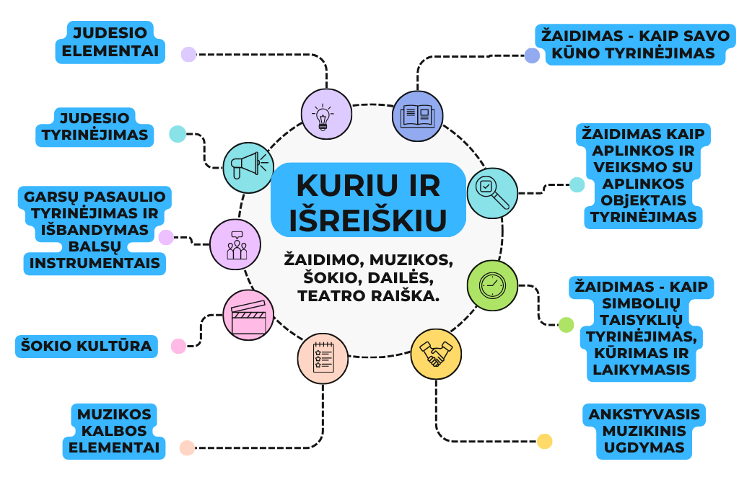

6 pav. Ugdymo(si) srities „Kuriu ir išreiškiu“ schema

KURIU IR IŠREIŠKIU
Ugdymo(si) srities paskirtis yra plėtoti estetinį suvokimą, meninę raišką, gebėjimą žaisti, kūrybiškumą, tyrinėjimą, emocijų suvokimą ir raišką. Ugdymo(si) veiklos taip pat skatina aplinkos pažinimą, kalbų supratimą, kalbinę raišką, problemų sprendimą, santykius su suaugusiaisiais ir bendraamžiais, mokėjimą mokytis
Pasiekimų sritys | Pasiekimų žingsniai | Ugdymo(si) gairės (iš vaiko perspektyvos)
Estetinis suvokimas.  Vertybinė nuostata. Domisi, gėrisi, grožisi gamtine ir kultūrine aplinka.  Esminiai gebėjimai. Atpažįsta įvairius gamtinės ir kultūrinės aplinkos reiškinius, reaguoja į juos, jaučia, suvokia ir, remdamasis savo supratimu, aptaria estetinius jų ypatumus, dalinasi asmeninėmis estetinėmis patirtimis, džiaugiasi savo ir kitų kūryba. | 0-3 metai. Siekiame 3 žingsnio pasiekimų.  Emocingai reaguoja į garsus, vaizdus ir judesius, skiria estetinius kontrastus. Išreiškia nuomonę apie kūrybą ir aplinką, džiaugiasi savo darbais ir dalijasi įspūdžiais. | Per žaidimą, pojūčius, aplinkos tyrinėjimą aiškinsis grožio sampratą. Pastebės skirtingas spalvas, formas, skirs aplinkoje girdimus garsus. Grožėsis savo kūriniais. Pasakys kas patinka, kas nepatinka, gražu – negražu.
 | 4-6 metai. Siekiame 5-6 žingsnio pasiekimų.  Noriai dalyvauja meninėje veikloje, grožisi gamtos ir žmogaus kūriniais. Eksperimentuoja, savitą, vertina meno kūrinius ir patirtas veiklas, džiaugiasi kūryba, dalijasi įspūdžiais,.  Ikimokyklinio amžiaus vaikų ugdymosi pasiekimų aprašas | Gamtoje stebės metų laikų kaitą, spalvas, formas, įvardins kas gražu. Išsakys nuomonę apie matytus, girdėtus kūrinius, pagrįs kodėl patinka vienas ar kitas, kodėl nepatinka. Džiaugsis savo ir kitų sukurtais kūriniais, bendradarbiavimu.
Pasiekimų sritys | Pasiekimų žingsniai | Ugdymo(si) gairės (iš vaiko perspektyvos)
Meninė raiška  Vertybinė nuostata. Domisi menų kalbomis, jaučia meninės raiškos džiaugsmą.  Esminiai gebėjimai. Pagal savo išgales tyrinėja menų kalbas, spontaniškai ir tikslingai išreiškia emocijas, įspūdžius, mintis, idėjas jau įvaldytomis meninės raiškos priemonėmis, atpažįsta savo meninius pomėgius, vartoja paprasčiausias jam žinomas ir suprantamas menines sąvokas savo patirčiai išreikšt | 0-3 metai. Siekiame 3 žingsnio pasiekimų.  Kuria statinius, lipdinius, keverzones, lydi garsais ir veiksmais. Pasirenka medžiagas, mėgaujasi procesu, tyrinėja instrumentus, eksperimentuoja garsais, judesiais. Dainuoja daineles, improvizuoja, vaidina naudodamas mimiką, judesius, intonacijas. | Veiklose tyrinės muzikos instrumentus, aplinkos daiktus, jais išgaus garsus, dainuos nesudėtingas daineles, plos atkartojant ritmą, improvizuodamas judės pagal girdimą muziką, mėgdžios matomą šokį. Spontaniškai pieš, keverzos linijas, taškus, brūkšnelius.
 | 4-6 metai. Siekiame 5-6 žingsnio pasiekimų.  Eksperimentuoja įvairiomis technikomis, kuria erdvinius ir fantastinius darbus, noriai kuria individualiai ir grupėje. Lavina intonavimą, artikuliaciją, kvėpavimo valdymą. Atranda naujus judesių derinius, valdo pusiausvyrą, kvėpavimą ir ritmą, paaiškina šokio taisykles. Dalyvauja improvizacijose, kuria spektaklius su kitais, dalijasi patirtimi.  Ikimokyklinio amžiaus vaikų ugdymosi pasiekimų aprašas | Naudojant įvairias technines priemones pieš, lipdys, konstruos. Klausant muzikos improvizuodamas šoks, žais vaidmenų žaidimus, dainuos, šoks, laikysis šokio taisyklių, diskusijose išsakys savo nuomonę. Tyrinės įvairesnius garso išgavimo būdus pasitelkdamas kūno perkusiją, gamtos medžiagas, muzikos instrumentus ir kitus daiktus.
Pasiekimų sritys | Pasiekimų žingsniai | Ugdymo(si) gairės (iš vaiko perspektyvos)
Kūrybiškumas.  Vertybinė nuostata. Nusiteikęs drąsiai kurti ir autentiškai išreikšti save, noriai tyrinėti naujas idėjas.  Esminiai gebėjimai. Pasitelkia patirtį ir vaizduotę, tyrinėja savo ir kitų idėjas, randa būdų ir priemonių parodyti originalumą ir išradingumą įgyvendindamas kūrybinius sumanymus, aptaria tai su kitais. | 0-3 metai. Siekiame 3 žingsnio pasiekimų.  Perkuria patikusius garsus, judesius, veiksmus, vaizdus, atrasdamas naujus derinius. Žaisdamas atlieka įsivaizduojamus menamus veikėjo veiksmus.  Rodo susidomėjimą kitų kūryba ir norą veikti kartu su kitais. | Laisvai šoks, judės pagal muziką, mėgausis spontaniškais judesiais. Žais improvizuodamas, kopijuodamas suaugusiųjų veiklą. Pieš, lipdys, spalvins, fantazuos.
 | 4-6 metai. Siekiame 5-6 žingsnio pasiekimų.  Domisi, fantazuoja, užduoda klausimus apie kūrybinę veiklą, išbando įvairias naujas kūrybos priemones, būdus, sritis. Dalinasi savo kūryba artimoje aplinkoje, pasakoja apie kūrybos procesą, paaiškina, kas jam svarbu ir įdomu, pasako, kam skirti jo paties ir kitų žmonių kūrybos rezultatai.  Ikimokyklinio amžiaus vaikų ugdymosi pasiekimų aprašas | Drąsiai bandys naujus kūrybos būdus, kurs siužetinius vaidmenis, istorijas, personažus. Improvizuos derindamas skirtingas priemones, medžiagas, spalvas. Eksperimentuos su garsais, balsais, judesiais.
Pasiekimų sritys | Pasiekimų žingsniai | Ugdymo(si) gairės (iš vaiko perspektyvos)
Gebėjimas žaisti.  Vertybinė nuostata. Nusiteikęs kartu su kitais vaikais plėtoti žaidimus, kurdamas vaikų žaidimo kultūrą.  Esminiai gebėjimai. Individualiai ir drauge su kitais žaidžia ir pats kuria įvairius žaidimus: režisūrinius, vaidmenų ir žaidimus su taisyklėmis, moka laikytis skirtingų žaidimų taisyklių. | 0-3 metai. Siekiame 3 žingsnio pasiekimų.  Žaidžia su suaugusiuoju ar kitu vaiku, pradeda derinti savo veiksmus su kito žaidėjo veiksmais.  Tikslingai renkasi žaislus, pasirenka arba pats susikuria erdvę žaidimui. | Spontaniškai žais su gamtinėmis medžiagomis, dėlios, statys, eksperimentuos. Žais smulkiosios motorikos lavinimo žaidimus, pasirinks žaislus, su kuriais nori žaisti. Mėgdžios suaugusiuosius, žaidinamas įsitrauks, žaisdamas improvizuos.
 | 4-6 metai. Siekiame 5-6 žingsnio pasiekimų.  Mokytojo paskatintas nesunkiai įsitraukia į kolektyvinius režisūrinius žaidimus, kuria naratyvinius žaidimų pasaulius.  Mėgsta žaisti netradicinėse erdvėse (kieme, gamtoje), išradingai jas pritaikydamas žaidimui. Tvarko žaidimo erdves prieš žaidimą ir jį baigus.  Laikosi taisyklių dalyvaudamas kolektyviniuose sportiniuose, judriuosiuose ir didaktiniuose žaidimuose.  Ikimokyklinio amžiaus vaikų ugdymosi pasiekimų aprašas | Kurs judriuosius, vaidmenų žaidimus, improvizuos, plėtos. Kurs žaidimų erdvę. Spręs iškilusias problemas, bendradarbiaus, išklausys kitų nuomonę, dirbs komandoje, kurs žaidimų taisykles, jų laikysis. Lavins kalbinius gebėjimus, atmintį, emocijų valdymo gebėjimus.
Mokytojo vaidmuo: idėjomis, pavyzdžiais, meno kūriniais, istorijomis, kelia klausimus skatinančius tyrinėti ir mąstyti kūrybiškai, ragina išbandyti naujas technikas, medžiagas, įkvepia pasitikėjimo, skatina nebijoti klysti. Mokytojas atsižvelgia į kiekvieno vaiko pomėgius, gebėjimus. Inicijuoja pokalbius, diskusijas.
Ugdymosi būdai: teatras, piešimas, tapyba, lipdymas, šokis, kūrybinės dirbtuvės su šeima, interaktyvios užduotys, muzikavimas, ritminiai pratimai, tyrinėjimas, antrinių žaliavų panaudojimas, fotografija, edukacinės išvykos.
Ugdymosi kontekstai:
Universalaus dizaino mokymuisi. Ugdymo aplinka žadina vaikų emocijas, pagauna dėmesį, panardina į prasmingą vyksmą. Galėdami rinktis alternatyvius tyrinėjimo, pažinimo ir dalyvavimo būdus, vaikai veikia savo tempu, pagal savo galias ir mokosi vieni iš kitų. Galimybė pasirinkti veiklas ir priemones, siekiant numatyto rezultato, skatina turėti savo ketinimą, idėjų, sumanymų, jų kryptingai ieškoti ir pamažu suprasti savo žaidimo ar mokymosi būdus.
Žaismės. Palaikomi netikėti vaikų būdai suprasti, tyrinėti, improvizuoti, priimamos „neteisingos“ jų teorijos apie pasaulį, įkvepiančios pratęsti „tiesos“ paieškas.
Kūrybinių dialogų. Kuriama vaizduotę, smalsumą, nuostabą kelianti aplinka, akcentuojanti patį kūrybos procesą. Vaikai patiria kūrybos laisvę, išgyvena netikėtumą, kūrybos džiaugsmą ir pasididžiavimą įveikus kūrybinius iššūkius. Aplinkų estetika ir įvairovė kuria prielaidas vaikams tyrinėti kūrybinės raiškos galimybes, išbandyti daugiau nei vieną būdą įgyvendinti kūrybinę idėją ar išspręsti problemą, pasirinkti alternatyvias raiškos priemones, improvizuoti, kurti ir perkurti.

- VAIKŲ UGDYMOSI PAŽANGA, UGDYMOSI TĘSTINUMAS

Pasiekimų ir pažangos vertinimas - neatskiriama ikimokyklinio ir priešmokyklinio amžiaus vaikų ugdymo proceso dalis. Dokumentavimas bei stebėsena leidžia siekti ugdymo ir ugdymosi kokybės. Padeda geriau pažinti kiekvieną vaiką numatant jo ugdymosi perspektyvą, atskleidžiant potencialias galias ir švietimo pagalbos poreikį. Leidžia kryptingai planuoti lankstų bendrą vaikų grupės ugdymo(si) procesą, nuosekliai vertinti taikomų pedagoginių strategijų ir metodų, sukurtos aplinkos ir pagalbos, paramos vaikams poveikį kiekvieno vaiko pažangai. Padeda derinti vaiko, tėvų (globėjų), mokytojų, švietimo pagalbos specialistų lūkesčius dėl vaiko tolesnio ugdymo(si), siekiant visų ugdymo(si) proceso dalyvių kryptingo įsitraukimo į ugdymo(si) procesą.
Ugdymosi pažangos ir pasiekimų vertinimas: lopšelyje-darželyje vaikų pažangos ir pasiekimų vertinimas vyksta rudenį ir pavasarį, remiantis „Ikimokyklinio amžiaus vaikų ugdymosi pasiekimų aprašu“. Vaikų pasiekimų dokumentavimas atliekamas elektroniniame dienyne „Mūsų darželis“ pagal 18 ugdymosi sričių, kurios apima visus svarbiausius vaiko nuo gimimo iki šešerių metų pasiekimus.
Vertinant vaiko pasiekimus ir pažangą atsižvelgiama į gebėjimus ir pasiekimus, jų nelyginant su kitų vaikų rezultatais. Vertinimas grindžiamas apibendrinta stebėjimų informacija ir surinktais duomenimis apie vaiko pasiekimus. Metų eigoje nuolat yra pildomi individualūs vaikų pasiekimų ir pažangos aplankai „Aš unikalus“, kuriuose kaupiama išsami informacija apie kiekvieno vaiko pasiekimus ir gebėjimus, kur fiksuojama ir paties vaiko gebėjimas įsivertinti savo pasiekimus ir rezultatus. Ši informacija renkama pasitelkiant stebėjimus, pokalbius, diskusijas, atliktų darbų ir užduočių analizę, bendradarbiavimą su tėvais, taip pat naudojant įvairias užduotis ir testus. Tėvai nuolat informuojami apie vaiko daromą pažangą ir pasiekimus, bei du kartus metuose (spalio ir gegužės mėn.), vykdomi dvišaliai pokalbiai su tėvais, kurių metu aptariama individuali vaiko pažanga.
Vaikui pereinant į priešmokyklinio amžiaus grupę, šie aplankai perduodami kartu su vaiku, kad būtų užtikrintas sklandus ugdymo tęstinumas. .
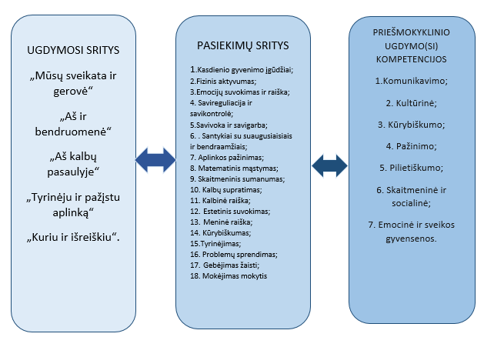
Ugdymosi dermė ir tęstinumas. Vaikų ugdymo(si) dermę bei tęstinumą užtikrina programos ir priešmokyklinio ugdymo programos svarbiausių ugdymo(si) principų atitiktis ir ugdymo(si) proceso kryptingumas – ugdymo(si) modeliavimas iš vaiko raidos ir ugdymosi perspektyvos, išskirtinis dėmesys žaidimo pedagogikai ir patirtiniam vaikų ugdymui(si). Ikimokyklinio ir priešmokyklinio ugdymo(si) tęstinumą užtikrina ikimokyklinio ugdymo(si) laikotarpiu plėtojamų sričių ir priešmokyklinio ugdymo(si) laikotarpiu plėtojamų kompetencijų dermė suderintos jas sudarančių pasiekimų grupės, pasiekimų turinys, jų augimo nuoseklumas.
7 pav. Ikimokyklinio ir priešmokyklinio ugdymo programų dermė

_________________________

